"Жылыой ауданы бойынша 2022-2023 жылдарға арналған жайылымдарды басқару және оларды пайдалану жөніндегі жоспарын бекіту туралы
Атырау облысы Жылыой аудандық мәслихатының 2022 жылғы 30 наурыздағы № 17-3 шешімі
"Қазақстан Республикасындағы жергілікті мемлекеттік басқару және өзін-өзі басқару туралы" Қазақстан Республикасының Заңының 6 бабына және "Жайылымдар туралы" Қазақстан Республикасының Заңының 8 бабының 1) тармақшасына сәйкес Жылыой аудандық мәслихаты ШЕШТІ:
1. Бекітілсін:
1) осы шешімнің 1-қосымшасына сәйкес Құлсары қаласы бойынша жайылымдарды басқару және оларды пайдалану жөніндегі жоспары;
2) осы шешімнің 2-қосымшасына сәйкес Жаңа Қаратон кенті бойынша жайылымдарды басқару және оларды пайдалану жөніндегі жоспары;
3) осы шешімнің 3-қосымшасына сәйкес Қара Арна ауылдық округі бойынша жайылымдарды басқару және оларды пайдалану жөніндегі жоспары;
4) осы шешімнің 4-қосымшасына сәйкес Жем ауылдық округі бойынша жайылымдарды басқару және оларды пайдалану жөніндегі жоспары;
5) осы шешімнің 5-қосымшасына сәйкес Майкөмген ауылдық округі бойынша жайылымдарды басқару және оларды пайдалану жөніндегі жоспары;
6) осы шешімнің 6-қосымшасына сәйкес Ақкиізтоғай ауылдық округі бойынша жайылымдарды басқару және оларды пайдалану жөніндегі жоспары;
7) осы шешімнің 7-қосымшасына сәйкес Қосшағыл ауылдық округі бойынша жайылымдарды басқару және оларды пайдалану жөніндегі жоспары;
2. Осы шешімнің орындалуын бақылау әлеуметтік сала, құқық, коммуналдық шаруашылық, құрылыс, өндіріс, ауылшаруашылығы және экология мәселелері жөніндегі тұрақты комиссиясына (С. Кенжеғалиев) жүктелсін.
3. Осы шешім алғашқы ресми жарияланған күнінен кейін күнтізбелік он күн өткен соң қолданысқа енгізіледі.
Мәслихат хатшысы | С. Таласов
Жылыой аудандық
мәслихатының 2022 жылғы 30
наурыздағы № 17-3 шешіміне
1-қосымша
Құлсары қаласы бойынша 2022-2023 жылдарға арналған жайылымдарды басқару және оларды пайдалану жөніндегі жоспар
Осы Атырау облысы, Жылыой ауданы, Құлсары қаласы бойынша 2022-2023 жылға арналған жайылымдарды басқару және пайдалану жөніндегі жоспар (бұдан әрі – Жоспар), "Жайылымдар туралы" Қазақстан Республикасының Заңына, Қазақстан Республикасы Премьер-Министрінің орынбасары – Қазақстан Республикасы Ауыл шаруашылығы министрінің 2017 жылғы 24 сәуірдегі № 173 "Жайылымдарды ұтымды пайдалану қағидаларын бекіту туралы" бұйрығына (нормативтік құқықтық актілерді мемлекеттік тіркеу тізілімінде № 15090 болып тіркелген), Қазақстан Республикасы Ауыл шаруашылығы министрінің 2015 жылғы 14 сәуірдегі № 3-3/332 "Жайылымдардың жалпы алаңына түсетін жүктеменің шекті рұқсат етілетін нормасын бекіту туралы" бұйрығына (нормативтік құқықтық актілерді мемлекеттік тіркеу тізілімінде № 11064 болып тіркелген) сәйкес жасақталған.
Жоспар жайылымдарды ұтымды пайдалану, жемшөпке қажеттілікті тұрақты қамтамасыз ету және жайылымдардың тозу процестерін болғызбау мақсатында қабылданады.
Жоспар:
1) осы Жоспардың 1-қосымшасына сәйкес құқық белгілейтін құжаттар негізінде жер санаттары, жер учаскелерінің меншік иелері және жер пайдаланушылар бөлінісінде әкімшілік-аумақтық бірлік аумағында жайылымдардың орналасу схемасын (картасын);
2) осы Жоспардың 2-қосымшасына сәйкес жайылым айналымдарының қолайлы схемаларын;
3) осы Жоспардың 3- қосымшасына сәйкес жайылымдардың, оның ішінде маусымдық жайылымдардың сыртқы және ішкі шекаралары мен алаңдары, жайылымдық инфрақұрылым объектілері белгіленген картаны;
4) осы Жоспардың 4-қосымшасына сәйкес жайылым пайдаланушылардың су тұтыну нормасына сәйкес жасалған су көздерiне (көлдерге, өзендерге, тоғандарға, апандарға, суару немесе суландыру каналдарына, құбырлы немесе шахталы құдықтарға) қол жеткізу схемасын;
5) осы Жоспардың 5-қосымшасына сәйкес жайылымы жоқ жеке және (немесе) заңды тұлғалардың ауыл шаруашылығы жануарларының мал басын орналастыру үшін жайылымдарды қайта бөлу және оны берілетін жайылымдарға ауыстыру схемасын;
6) осы Жоспардың 6-қосымшасына сәйкес Құлсары қаласы маңында орналасқан жайылымдармен қамтамасыз етілмеген жеке және (немесе) заңды тұлғалардың ауыл шаруашылығы жануарларының мал басын шалғайдағы жайылымдарға орналастыру схемасын;
7) осы Жоспардың 7-қосымшасына ауыл шаруашылығы жануарларын жаюдың және айдаудың маусымдық бағыттарын белгілейтін жайылымдарды пайдалану жөніндегі күнтізбелік графикті;
8) осы Жоспардың 8-қосымшасына жергілікті жағдайлар мен ерекшеліктерге қарай жеке ауладағы ауыл шаруашылығы жануарларын жаюға халық мұқтажын қанағаттандыру үшін қажетті жайылымдардың сыртқы мен ішкі шекаралары және алаңдары белгіленген картасын қамтиды;
Жоспар жайылымдарды геоботаникалық зерттеп-қараудың жай-күйі туралы мәліметтер,ауыл шаруашылығы жануарлардың мал басы саны туралы иелері – жайылым пайдаланушыларды, жеке және (немесе) заңды тұлғаларды көрсете отырып, ауыл шаруашылығы жануарлары мал басының саны туралы деректер, ауыл шаруашылығы жануарларының түрлері мен жыныстық жас топтары бойынша қалыптастырылған үйірлердің, отарлардың, табындардың саны туралы деректер, шалғайдағы жайылымдарда жаю үшін ауыл шаруашылығы жануарларының мал басын қалыптастыру туралы мәліметтер, екпе және аридтік жайылымдарда ауыл шаруашылығы жануарларын жаю ерекшеліктері, малды айдап өтуге арналған сервитуттар туралы мәліметтер, мемлекеттік органдар, жеке және (немесе) заңды тұлғалар берген өзге де деректер ескеріле отырып, жергілікті өзін-өзі басқару органдарының, қала әкімі және жайылым пайдаланушылардың қатысуымен қабылданды.
Құлсары қаласы аумағының жалпы ауданы 35 802 га, оның ішінде елді мекен жерлері-6 900 га, босалқы жерлер – 28 902 га.
Әкімшілік-аумақтық бөлінісі бойынша Құлсары қаласының жер бедері-жазық. Қала аумағы Каспий маңы ойпатының орталық бөлігінде орналасқан. Аумақтың көп бөлігін құмдар алып жатыр, климаты қуаң, континенттік, жазы ыстық, қысы суық. Қаңтардың орташа температурасы – 8ºС. Солтүстігінде - 14ºС, кейде - 30ºС дейінгі аязды күндер болады. Шілденің орташа температурасы +30 -31ºС аралығында. Қала аумағы негізінен шөл-шөлейт аймақ зонасына жататындықтан ылғалы аз, жері ащы, сорлы жерлерге тән өсімдіктер өседі.
2022 жылдың 1 қаңтарына Құлсары қаласында (жеке ауласында) 1863 бас ірі қара, 6911 бас ұсақ мал, 2222 бас жылқы, 1346 түйе бар.
Мал басына түсетін жүктеме нормасын МІҚ - 18 га/бас, ұсақ мал- 3,6 га/бас, жылқы – 21,6 га/бас, түйе-25,2 га/бас деп алсақ, жергілікті халықтың жеке ауласындағы ауыл шаруашылығы жануарларын жаю үшін 140328 га жайылым қажет.
Есебі:
МІҚ үшін – 1863 бас*18га./бас = 33534 га.
Ұсақ мал үшін – 6911 бас*3,6га./бас = 24879,6 га.
Жылқы үшін – 2222 бас*21,6га./бас = 47995,2га.
Түйе үшін – 1346 бас*25,2 га./бас = 33919,2 га.
33534 га.+ 24879,6 га.+ 47995,2 га.+ 33919,2 га. = 140328 га.
2022 жылдың 1 қаңтарына Құлсары қаласындағы жауапкершілігі шектеулі серіктестіктер (бұдан әрі ЖШС), шаруа және фермерлік қожалықтарындағы мал басы: ірі қара мал 1418 бас, ұсақ мал 10834 бас, жылқы 1335 бас, түйе 605 бас құрайды.
ЖШС-нің, шаруа және фермер қожалықтарының ауыл шаруашылығы жануарларын жаю үшін қолда бар жайылымдық алқаптары 28 902 га болса, қосымша 79706,4 га жайылым қажет.
Есебі:
МІҚ үшін – 1418 бас *18га./бас = 25524 га.
Ұсақ мал үшін – 10834 бас *3,6га./бас = 39002,4 га.
Жылқы үшін – 1335 бас *21,6га./бас = 28836 га.
Түйе үшін – 605 бас *25,2 га./бас = 15246 га.
25524 га.+ 39002,4 га.+ 28836 га.+ 15246 га. = 108608,4 га.
108608,4-28 902 = 79706,4 га.
Жылыой ауданының жер балансының мәліметтеріне сәйкес, Құлсары қаласы аумағындағы барлық ЖШС, шаруа және фермер қожалықтарының жер пайдалануындағы жайылым алаңы 28 902 га құрайды.
Құлсары қаласы аумағында 1 (бір) мал қорымы бар.
Құлсары қаласы аумағында аридтік жайылымдар жоқ.
Құлсары қаласында мал айдауға арналған сервитуттар орнатылмаған.
Қала шегінде жайылымдармен қамтамасыз етілмеген жеке және (немесе) заңды тұлғалардың ауыл шаруашылығы жануарларының мал басы осы жоспардың

5-қосымшасына сәйкес шалғайдағы жайылымдарға ауыстырылады.
Құлсары қаласы бойынша 2022-2023 жылдарға арналған жайылымдарды басқару және оларды пайдалану жөніндегі жоспарына 1 қосымша
Құқық белгілейтін құжаттар негізінде жер санаттары, жер учаскелерінің меншік иелері және жер пайдаланушылар бөлінісінде, Құлсары қаласы аумағында жайылымдардың орналасу схемасы (картасы)

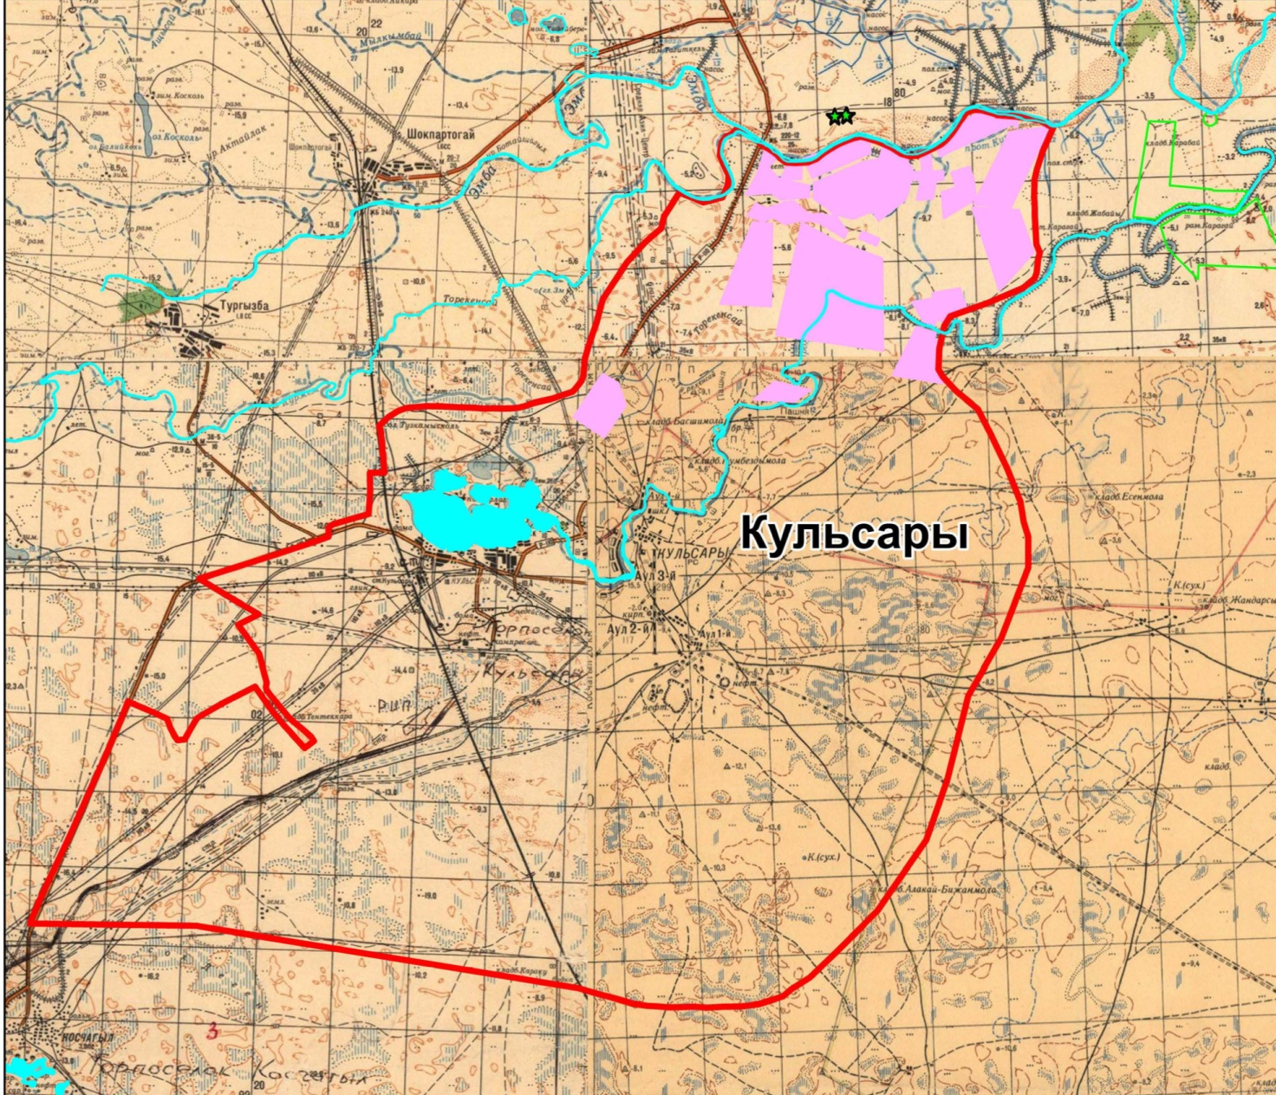

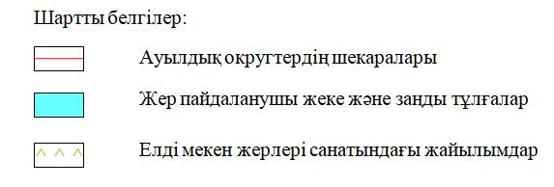

Құлсары қаласы бойынша жеке және заңды тұлғаларының ауыл шарушалығы жануарларының мал басын орналастыру үшін жайылымдарды қайта бөлу туралы мәліметтер
кесте 1
№ | Атауы | Мал саны | Жайылымдардың болуы, га | Қажеттілік, га | Жетіспеушілік (-)/артығы(+), га | Жетіспеушілікті қанағаттандыру
1 | Халықтың жеке ауласындағы ауыл шаруашылығы жануарларының мал басы | МІҚ–2543 бас Ұсақ мал – 8626 бас Жылқы – 2276 бас Түйе–1291 бас | 0 | 158522,4 | -158522,4 | Шалғайдағы жайылымдарға ауыстыру
2 | Шаруа және фермер қожалықтарының ауыл шаруашылығы жануарларының мал басы | МІҚ – 1943 бас Ұсақ мал – 15841 бас Жылқы – 1345 бас Түйе – 766 бас | 28902 | 140356,8 | -111454,8 | Шалғайдағы жайылымдарға ауыстыру
Құлсары қаласы бойынша 2022-2023 жылдарға арналған жайылымдарды басқару және оларды пайдалану жөніндегі жоспарына 2 қосымша
Құлсары қаласы бойынша жайылым айналымдарының қолайлы схемасы

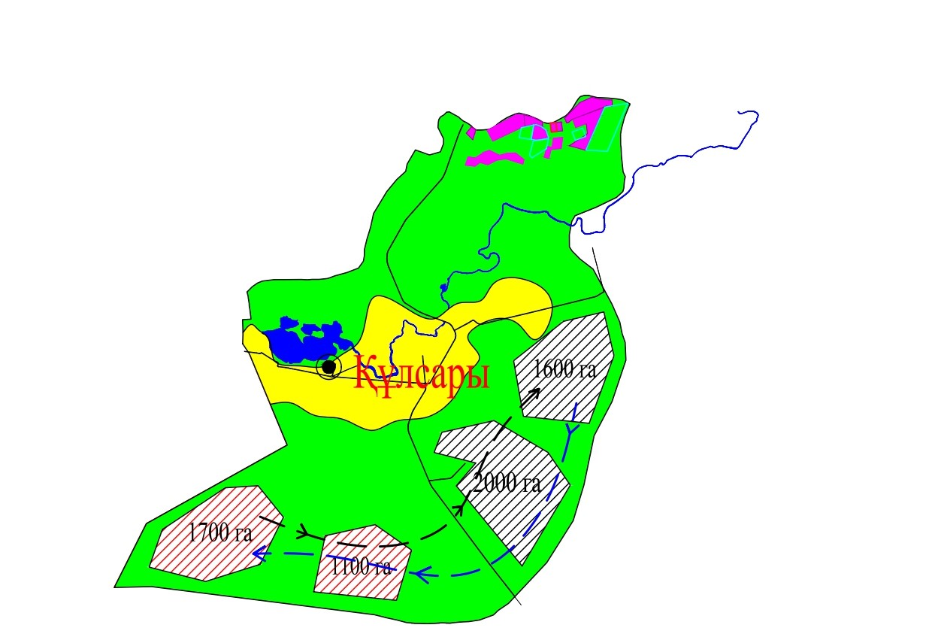

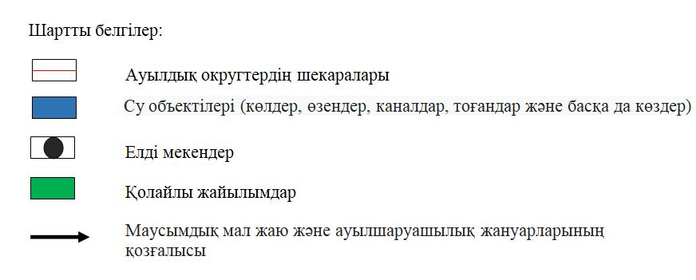

Құлсары қаласы бойынша 2022-2023 жылдарға арналған жайылымдарды басқару және оларды пайдалану жөніндегі жоспарына 3 қосымша
Жайылымдардың, оның ішінде маусымдық жайылымдардың сыртқы және ішкі шекаралары мен алаңдары, жайылымдық инфрақұрылым объектілері белгіленген картасы

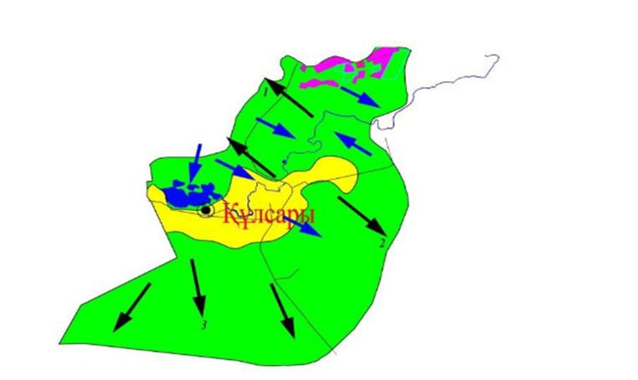

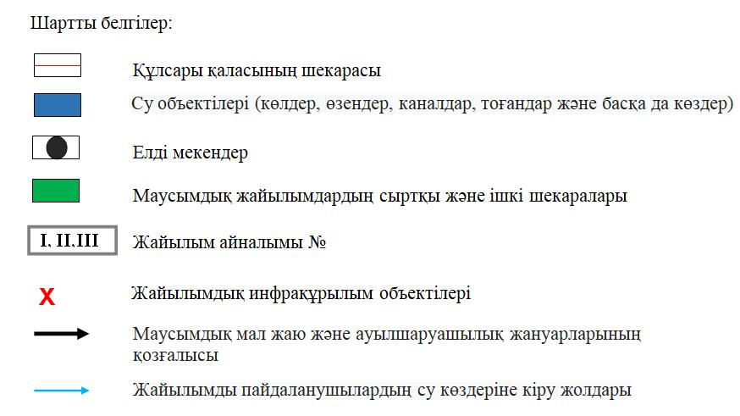

Құлсары қаласы бойынша 2022-2023 жылдарға арналған жайылымдарды басқару және оларды пайдалану жөніндегі жоспарына 4 қосымша
Жайылым пайдаланушылардың су тұтыну нормасына сәйкес жасалған су көздеріне (көлдерге, өзендерге, тоғандарға, апандарға, суару немесе суландыру каналдарына, құбырлы немесе шахталы құдықтарға) қол жеткізу схемасы

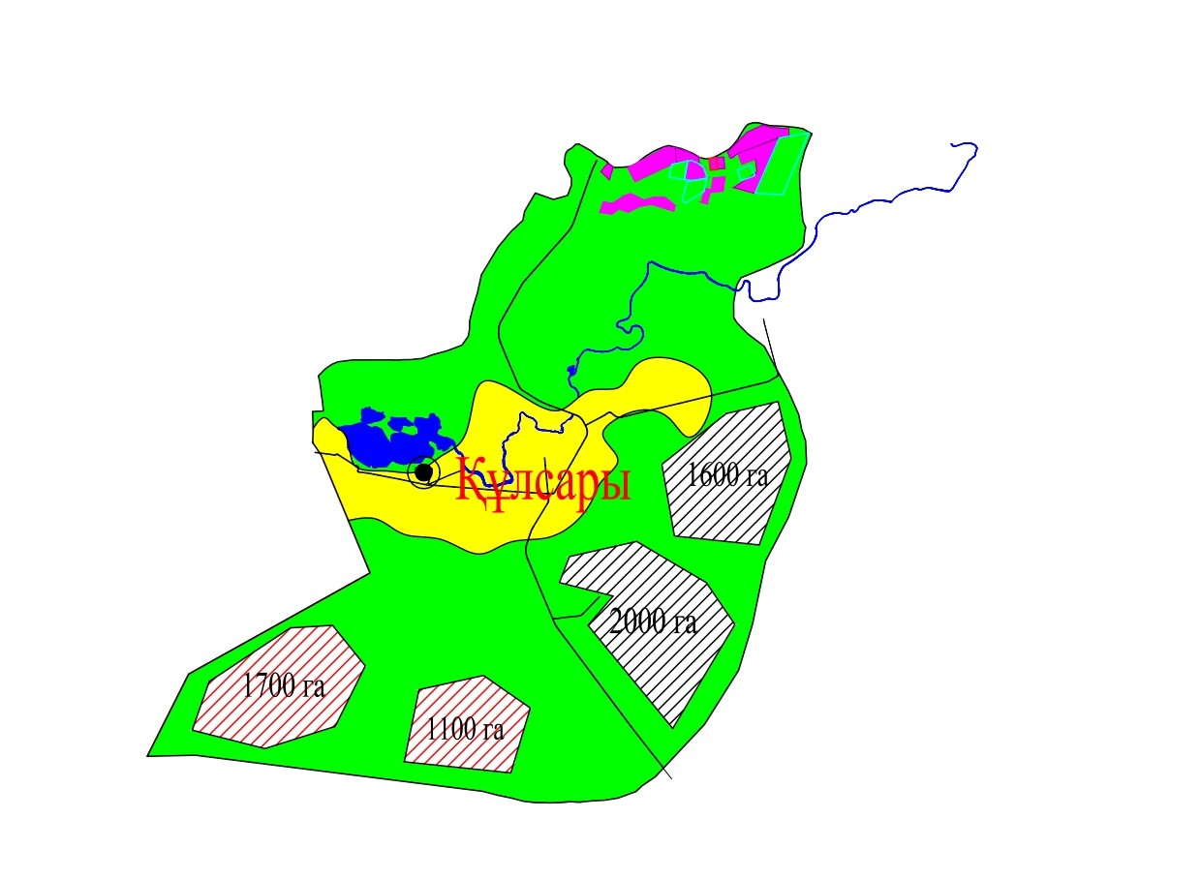

Құлсары қаласы бойынша 2022-2023 жылдарға арналған жайылымдарды басқару және оларды пайдалану жөніндегі жоспарына 5 қосымша
Жайылымы жоқ жеке және (немесе) заңды тұлғалардың ауыл шаруашылығы жануарларының мал басын орналастыру үшін жайылымдарды қайта бөлу және оны берілетін жайылымдарға ауыстыру схемасы

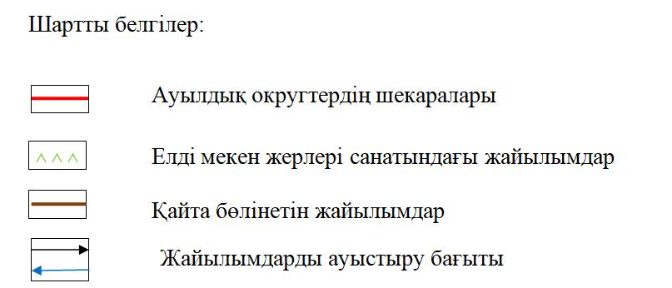

Құлсары қаласы бойынша 2022-2023 жылдарға арналған жайылымдарды басқару және оларды пайдалану жөніндегі жоспарына 6 қосымша
Құлсары қаласы маңында орналасқан жайылымдармен қамтамасыз етілмеген жеке және (немесе) заңды тұлғалардың ауыл шаруашылығы жануарларының мал басын шалғайдағы жайылымдарға орналастыру схемасы

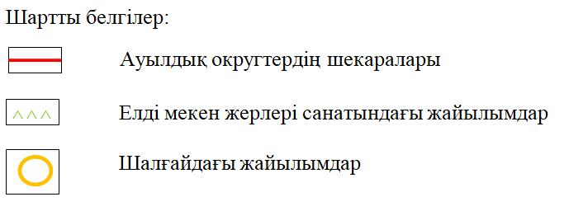

Құлсары қаласы бойынша 2022-2023 жылдарға арналған жайылымдарды басқару және оларды пайдалану жөніндегі жоспарына 7 қосымша
Ауыл шаруашылығы жануарларын жаюдың және айдаудың маусымдық маршруттарын белгілейтін жайылымдарды пайдалану жөніндегі күнтізбелік графигі
№ | Ауылдық округтің атауы | Өрістердің нөмірлері
 |  | 1 | 2 | 3 | 4
1 | Құлсары қаласы | 25 сәуір мен 24 маусым көктемі | 25 маусым мен 24 тамыз жазғы | 25 тамыздан 24 қазанға күзгі | демалыс
Құлсары қаласы бойынша 2022-2023 жылдарға арналған жайылымдарды басқару және оларды пайдалану жөніндегі жоспарына 8 қосымша
Құлсары қаласы бойынша жергілікті жағдайлар мен ерекшеліктерге қарай жеке ауладағы ауыл шаруашылығы жануарларын жаюға халық мұқтажын қанағаттандыру үшін қажетті жайылымдардың сыртқы мен ішкі шекаралары және алаңдары белгіленген картасы

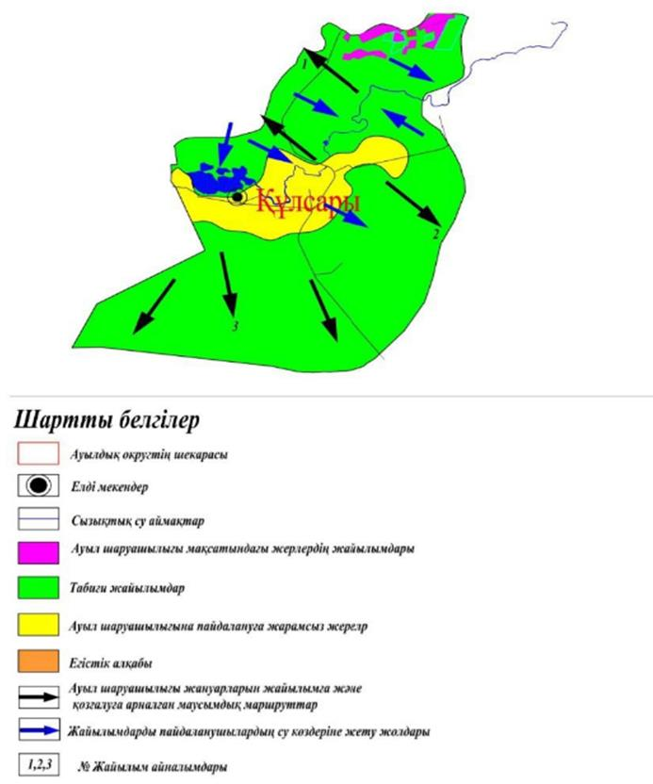

Жылыой аудандық
мәслихатының 2022 жылғы 30
наурыздағы № 17-3 шешіміне
2-қосымша
Жаңа Қаратон кенті бойынша 2022-2023 жылдарға арналған жайылымдарды басқару және оларды пайдалану жөніндегі жоспар
Осы Атырау облысы, Жылыой ауданы, Жаңа Қаратон кенті бойынша 2022-2023 жылға арналған жайылымдарды басқару және пайдалану жөніндегі жоспар (бұдан әрі – Жоспар), "Жайылымдар туралы" Қазақстан Республикасының Заңына, Қазақстан Республикасы Премьер-Министрінің орынбасары – Қазақстан Республикасы Ауыл шаруашылығы министрінің 2017 жылғы 24 сәуірдегі № 173 "Жайылымдарды ұтымды пайдалану қағидаларын бекіту туралы" бұйрығына (нормативтік құқықтық актілерді мемлекеттік тіркеу тізілімінде №15090 болып тіркелген), Қазақстан Республикасы Ауыл шаруашылығы министрінің 2015 жылғы 14 сәуірдегі № 3-3/332 "Жайылымдардың жалпы алаңына түсетін жүктеменің шекті рұқсат етілетін нормасын бекіту туралы" бұйрығына (нормативтік құқықтық актілерді мемлекеттік тіркеу тізілімінде № 11064 болып тіркелген) сәйкес жасақталған.
Жоспар жайылымдарды ұтымды пайдалану, жемшөпке қажеттілікті тұрақты қамтамасыз ету және жайылымдардың тозу процестерін болғызбау мақсатында қабылданады.
Жоспар:
1) осы Жоспардың 1-қосымшасына сәйкес құқық белгілейтін құжаттар негізінде жер санаттары, жер учаскелерінің меншік иелері және жер пайдаланушылар бөлінісінде әкімшілік-аумақтық бірлік аумағында жайылымдардың орналасу схемасын (картасын);
2) осы Жоспардың 2-қосымшасына сәйкес жайылым айналымдарының қолайлы схемаларын;
3) осы Жоспардың 3- қосымшасына сәйкес жайылымдардың, оның ішінде маусымдық жайылымдардың сыртқы және ішкі шекаралары мен алаңдары, жайылымдық инфрақұрылым объектілері белгіленген картаны;
4) осы Жоспардың 4-қосымшасына сәйкес жайылым пайдаланушылардың су тұтыну нормасына сәйкес жасалған су көздерiне (көлдерге, өзендерге, тоғандарға, апандарға, суару немесе суландыру каналдарына, құбырлы немесе шахталы құдықтарға) қол жеткізу схемасын;
5) осы Жоспардың 5-қосымшасына сәйкес жайылымы жоқ жеке және (немесе) заңды тұлғалардың ауыл шаруашылығы жануарларының мал басын орналастыру үшін жайылымдарды қайта бөлу және оны берілетін жайылымдарға ауыстыру схемасын;
6) осы Жоспардың 6-қосымшасына сәйкес кент маңында орналасқан жайылымдармен қамтамасыз етілмеген жеке және (немесе) заңды тұлғалардың ауыл шаруашылығы жануарларының мал басын шалғайдағы жайылымдарға орналастыру схемасын;
7) осы Жоспардың 7-қосымшасына ауыл шаруашылығы жануарларын жаюдың және айдаудың маусымдық бағыттарын белгілейтін жайылымдарды пайдалану жөніндегі күнтізбелік графикті.
8) осы Жоспардың 8-қосымшасына жергілікті жағдайлар мен ерекшеліктерге қарай жеке ауладағы ауыл шаруашылығы жануарларын жаюға халық мұқтажын қанағаттандыру үшін қажетті жайылымдардың сыртқы мен ішкі шекаралары және алаңдары белгіленген картасын қамтиды;
Жоспар жайылымдарды геоботаникалық зерттеп-қараудың жай-күйі туралы мәліметтер,ауыл шаруашылығы жануарлардың мал басы саны туралы иелері – жайылым пайдаланушыларды, жеке және (немесе) заңды тұлғаларды көрсете отырып, ауыл шаруашылығы жануарлары мал басының саны туралы деректер, ауыл шаруашылығы жануарларының түрлері мен жыныстық жас топтары бойынша қалыптастырылған үйірлердің, отарлардың, табындардың саны туралы деректер, шалғайдағы жайылымдарда жаю үшін ауыл шаруашылығы жануарларының мал басын қалыптастыру туралы мәліметтер, екпе және аридтік жайылымдарда ауыл шаруашылығы жануарларын жаю ерекшеліктері, малды айдап өтуге арналған сервитуттар туралы мәліметтер, мемлекеттік органдар, жеке және (немесе) заңды тұлғалар берген өзге де деректер ескеріле отырып, жергілікті өзін-өзі басқару органдарының, кент әкімі және жайылым пайдаланушылардың қатысуымен қабылданды.
Жаңа Қаратон кенті аумағының жалпы ауданы 8 973 га, оның ішінде елді мекен жерлері – 8 973 га, босалқы жерлер - 0 га.
Әкімшілік-аумақтық бөлінісі бойынша Жаңа Қаратон кентінің жер бедері-жазық. Округ аумағы Каспий маңы ойпатының орталық бөлігінде орналасқан. Аумақтың көп бөлігін құмдар алып жатыр, климаты қуаң, континенттік, жазы ыстық, қысы суық. Қаңтардың орташа температурасы – 8ºС. Солтүстігінде - 14ºС, кейде - 30ºС дейінгі аязды күндер болады. Шілденің орташа температурасы +30 -31ºС аралығында. Кент аумағы негізінен шөл-шөлейт аймақ зонасына жататындықтан ылғалы аз, жері ащы, сорлы жерлерге тән өсімдіктер өседі.
2022 жылдың 1 қаңтарына Жаңа Қаратон кентінде (жеке ауласында) 855 бас ірі қара, 478 бас ұсақ мал, 31 бас жылқы, 132 түйе бар.
Мал басына түсетін жүктеме нормасын МІҚ - 18 га/бас, ұсақ мал- 3,6 га/бас, жылқы – 21,6 га/бас, түйе-25,2 га/бас деп алсақ, жергілікті халықтың жеке ауласындағы ауыл шаруашылығы жануарларын жаю үшін 21 106,2 га жайылым қажет.
Есебі:
МІҚ үшін – 855 бас*18га./бас = 15390 га.
Ұсақ мал үшін – 478 бас*3,6га./бас = 1 720,2 га.
Жылқы үшін – 31 бас*21,6га./бас = 669,6 га.
Түйе үшін – 132 бас*25,2 га./бас = 3 326,4 га.
15390 га.+ 1 720,2 га.+ 669,6 га.+ 3 326,4 га. = 21106,2 га.
2022 жылдың 1 қаңтарына Жаңа Қаратон кентінде жауапкершілігі шектеулі серіктестіктер (бұдан әрі-ЖШС), шаруа және фермерлік қожалықтарындағы мал басы: ірі қара мал 167 бас, ұсақ мал 1008 бас, жылқы 147 бас, түйе 155 бас құрайды.
ЖШС-нің, шаруа және фермер қожалықтарының ауыл шаруашылығы жануарларын жаю үшін қолда бар жайылымдық алқаптары 0 га болса, қосымша 13715,4 га жайылым қажет.
Есебі:
МІҚ үшін – 167 бас *18га./бас = 3 006 га.
Ұсақ мал үшін – 1008 бас *3,6га./бас = 3628,8 га.
Жылқы үшін – 147 бас *21,6га./бас = 3 175,2 га.
Түйе үшін – 155 бас *25,2 га./бас = 3906га.
3 006 га.+3628,8 га.+3 175,2 га.+3906 га. = 13715,4 га.
13715,4-0 = 13715,4 га.
Жылыой ауданының жер балансының мәліметтеріне сәйкес, Жаңа Қаратон кенті аумағындағы барлық ЖШС, шаруа және фермер қожалықтарының жер пайдалануындағы жайылым алаңы 0 га құрайды.
Жаңа Қаратон кенті аумағында 1 (бір) мал қорымы бар.
Жаңа Қаратон кенті аумағында аридтік жайылымдар жоқ.
Жаңа Қаратон кентінде мал айдауға арналған сервитуттар орнатылмаған.
Кент шегінде жайылымдармен қамтамасыз етілмеген жеке және (немесе) заңды тұлғалардың ауыл шаруашылығы жануарларының мал басы осы жоспардың

5-қосымшасына сәйкес шалғайдағы жайылымдарға ауыстырылады.
Жаңа Қаратон кенті бойынша 2022-2023 жылдарға арналған жайылымдарды басқару және оларды пайдалану жөніндегі жоспарына 1 қосымша
Құқық белгілейтін құжаттар негізінде жер санаттары, жер учаскелерінің меншік иелері және жер пайдаланушылар бөлінісінде Жаңа Қаратон кенті аумағында жайылымдардың орналасу схемасы (картасы)

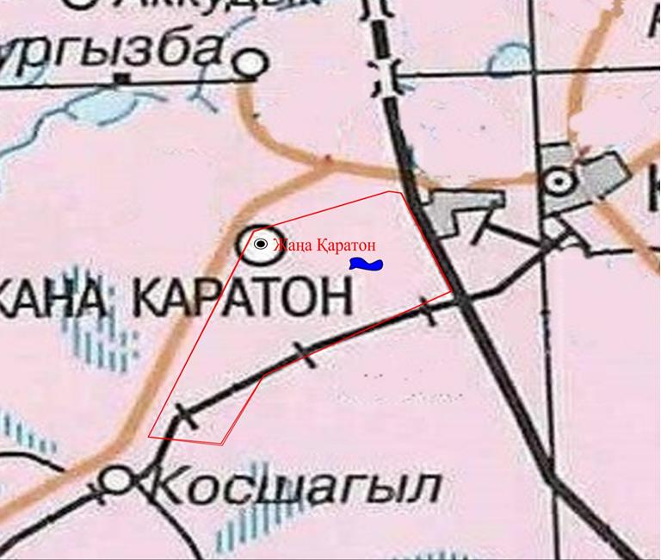

Жана Қаратон кенті бойынша жеке және заңды тұлғаларының ауыл шарушалығы жануарларының мал басын орналастыру үшін жайылымдарды қайта бөлу туралы мәліметтер
Кесте-1
№ | Атауы | Мал саны | Жайылымдардың болуы, га | Қажеттілік, га | Жетіспеушілік (-)/артығы(+), га | Жетіспеушілікті қанағаттандыру
1 | Халықтың жеке ауласындағы ауыл шаруашылығы жануарларының мал басы | МІҚ–948 бас Ұсақ мал – 478 бас Жылқы – 31 бас Түйе–137 бас | 0 | 22906,2 | -22906,2 | Шалғайдағы жайылымдарға ауыстыру
2 | Шаруа және фермер қожалықтарының ауыл шаруашылығы жануарларының мал басы | МІҚ – 194 бас Ұсақ мал – 1123 бас Жылқы – 152 бас Түйе – 181 бас | 0 | 15379,2 | -15379,2 | Шалғайдағы жайылымдарға ауыстыру
Жаңа Қаратон кенті бойынша 2022-2023 жылдарға арналған жайылымдарды басқару және оларды пайдалану жөніндегі жоспарына 2 қосымша
Жаңа Қаратон кенті бойынша жайылым айналымдарының қолайлы схемасы

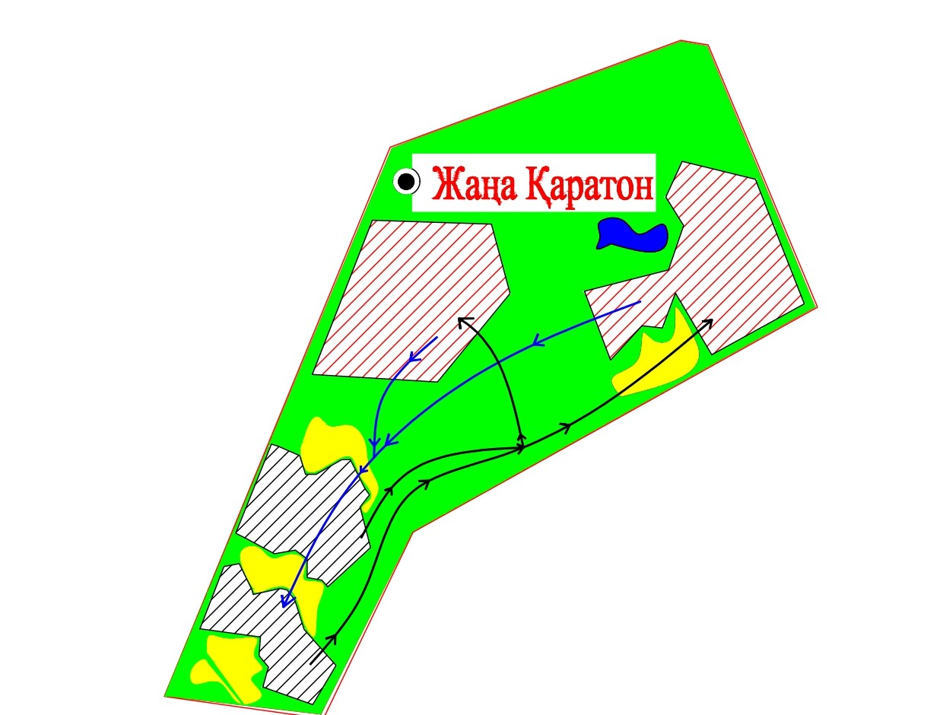

Жаңа Қаратон кенті бойынша 2022-2023 жылдарға арналған жайылымдарды басқару және оларды пайдалану жөніндегі жоспарына 3 қосымша
Жайылымдардың, оның ішінде маусымдық жайылымдардың сыртқы және ішкі шекаралары мен алаңдары, жайылымдық инфрақұрылым объектілері белгіленген картасы

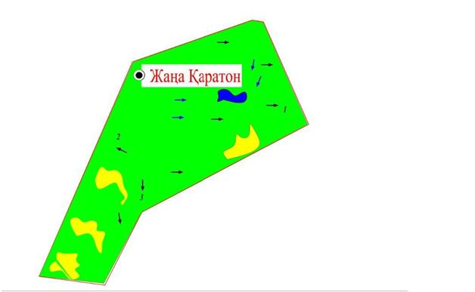

Жаңа Қаратон кенті бойынша 2022-2023 жылдарға арналған жайылымдарды басқару және оларды пайдалану жөніндегі жоспарына 4 қосымша
Жайылым пайдаланушылардың су тұтыну нормасына сәйкес жасалған су көздеріне (көлдерге, өзендерге, тоғандарға, апандарға, суару немесе суландыру каналдарына, құбырлы немесе шахталы құдықтарға) қол жеткізу схемасы

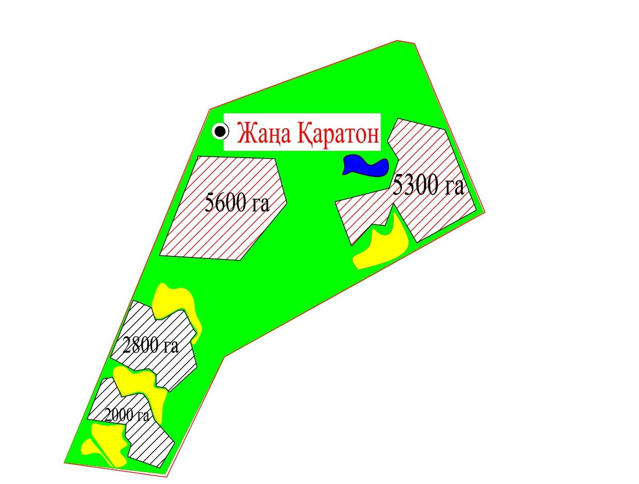

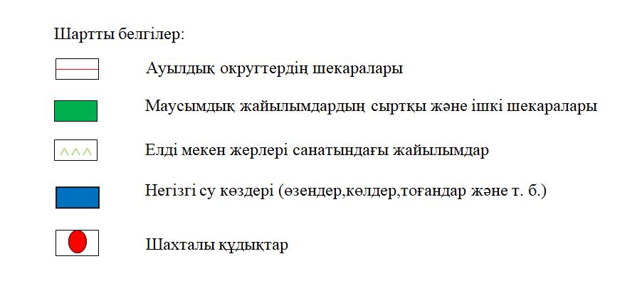

Жаңа Қаратон кенті бойынша 2022-2023 жылдарға арналған жайылымдарды басқару және оларды пайдалану жөніндегі жоспарына 5 қосымша
Жайылымы жоқ жеке және (немесе) заңды тұлғалардың ауыл шаруашылығы жануарларының мал басын орналастыру үшін жайылымдарды қайта бөлу және оны берілетін жайылымдарға ауыстыру схемасы

Жаңа Қаратон кенті бойынша 2022-2023 жылдарға арналған жайылымдарды басқару және оларды пайдалану жөніндегі жоспарына 6 қосымша
Жаңа Қаратон кенті маңында орналасқан жайылымдармен қамтамасыз етілмеген жеке және (немесе) заңды тұлғалардың ауыл шаруашылығы жануарларының мал басын шалғайдағы жайылымдарға орналастыру схемасы

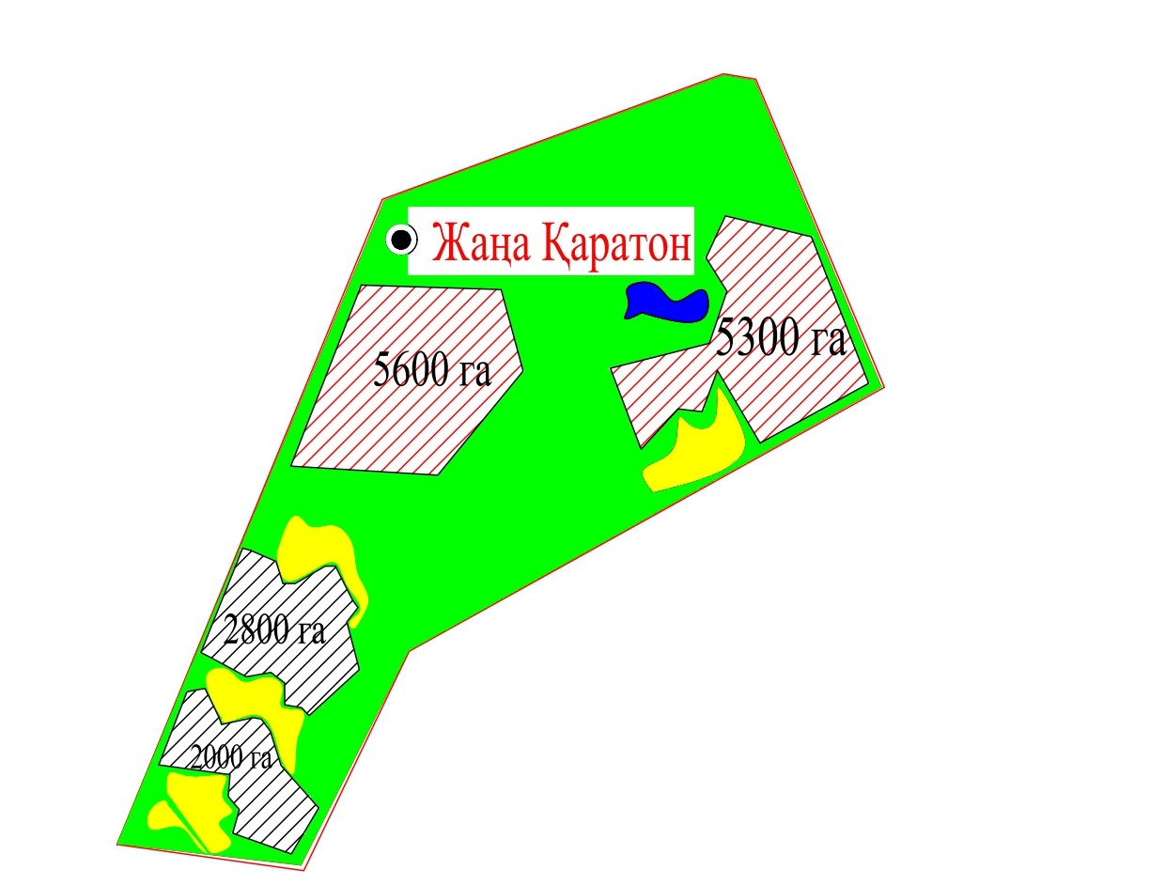

Жаңа Қаратон кенті бойынша 2022-2023 жылдарға арналған жайылымдарды басқару және оларды пайдалану жөніндегі жоспарына 7 қосымша
Ауыл шаруашылығы жануарларын жаюдың және айдаудың маусымдық маршруттарын белгілейтін жайылымдарды пайдалану жөніндегі күнтізбелік графигі
№ | Ауылдық округтің атауы | Өрістердің нөмірлері
 |  | 1 | 2 | 3 | 4
1 | Жаңа Қаратон кенті | 25 сәуір мен 24 маусым көктемі | 25 маусым мен 24 тамыз жазғы | 25 тамыздан 24 қазанға күзгі | демалыс
Жаңа Қаратон кенті бойынша 2022-2023 жылдарға арналған жайылымдарды басқару және оларды пайдалану жөніндегі жоспарына 8 қосымша
Жаңа Қаратон кенті бойынша жергілікті жағдайлар мен ерекшеліктерге қарай жеке ауладағы ауыл шаруашылығы жануарларын жаюға халық мұқтажын қанағаттандыру үшін қажетті жайылымдардың сыртқы мен ішкі шекаралары және алаңдары белгіленген картасы

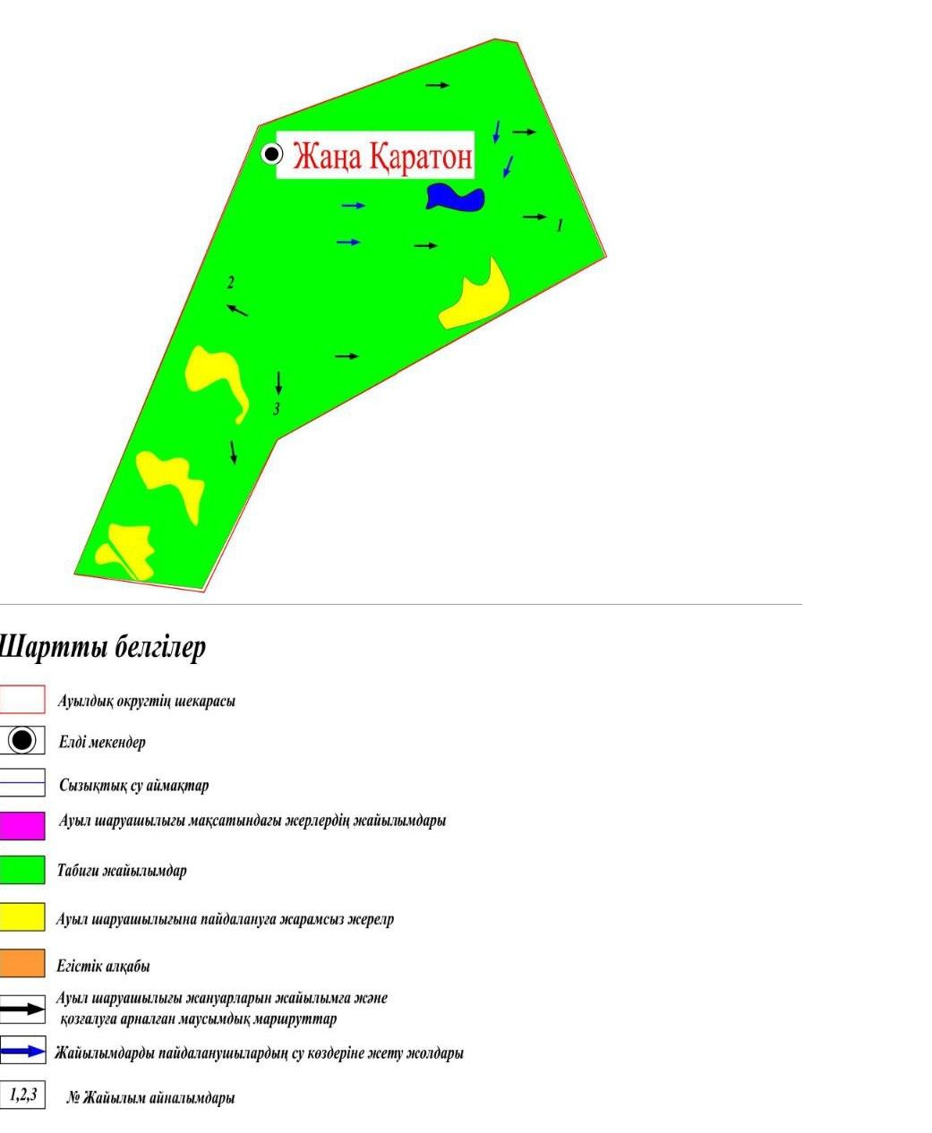

Жылыой аудандық
мәслихатының 2022 жылғы 30
наурыздағы № 17-3 шешіміне
3-қосымша
Қара Арна ауылдық округі бойынша 2022-2023 жылдарға арналған жайылымдарды басқару және оларды пайдалану жөніндегі жоспар
Осы Атырау облысы, Жылыой ауданы, Қара Арна ауылдық округі бойынша 2022-2023 жылға арналған жайылымдарды басқару және пайдалану жөніндегі жоспар (бұдан әрі – Жоспар), "Жайылымдар туралы" Қазақстан Республикасының Заңына, Қазақстан Республикасы Премьер-Министрінің орынбасары – Қазақстан Республикасы Ауыл шаруашылығы министрінің 2017 жылғы 24 сәуірдегі № 173 "Жайылымдарды ұтымды пайдалану қағидаларын бекіту туралы" бұйрығына (нормативтік құқықтық актілерді мемлекеттік тіркеу тізілімінде № 15090 болып тіркелген), Қазақстан Республикасы Ауыл шаруашылығы министрінің 2015 жылғы 14 сәуірдегі № 3-3/332 "Жайылымдардың жалпы алаңына түсетін жүктеменің шекті рұқсат етілетін нормасын бекіту туралы" бұйрығына (нормативтік құқықтық актілерді мемлекеттік тіркеу тізілімінде № 11064 болып тіркелген) сәйкес жасақталған.
Жоспар жайылымдарды ұтымды пайдалану, жемшөпке қажеттілікті тұрақты қамтамасыз ету және жайылымдардың тозу процестерін болғызбау мақсатында қабылданады.
Жоспар:
1) осы Жоспардың 1-қосымшасына сәйкес құқық белгілейтін құжаттар негізінде жер санаттары, жер учаскелерінің меншік иелері және жер пайдаланушылар бөлінісінде әкімшілік-аумақтық бірлік аумағында жайылымдардың орналасу схемасын (картасын);
2) осы Жоспардың 2-қосымшасына сәйкес жайылым айналымдарының қолайлы схемаларын;
3) осы Жоспардың 3- қосымшасына сәйкес жайылымдардың, оның ішінде маусымдық жайылымдардың сыртқы және ішкі шекаралары мен алаңдары, жайылымдық инфрақұрылым объектілері белгіленген картаны;
4) осы Жоспардың 4-қосымшасына сәйкес жайылым пайдаланушылардың су тұтыну нормасына сәйкес жасалған су көздерiне (көлдерге, өзендерге, тоғандарға, апандарға, суару немесе суландыру каналдарына, құбырлы немесе шахталы құдықтарға) қол жеткізу схемасын;
5) осы Жоспардың 5-қосымшасына сәйкес жайылымы жоқ жеке және (немесе) заңды тұлғалардың ауыл шаруашылығы жануарларының мал басын орналастыру үшін жайылымдарды қайта бөлу және оны берілетін жайылымдарға ауыстыру схемасын;
6) осы Жоспардың 6-қосымшасына сәйкес ауыл маңында орналасқан жайылымдармен қамтамасыз етілмеген жеке және (немесе) заңды тұлғалардың ауыл шаруашылығы жануарларының мал басын шалғайдағы жайылымдарға орналастыру схемасын;
7) осы Жоспардың 7-қосымшасына ауыл шаруашылығы жануарларын жаюдың және айдаудың маусымдық бағыттарын белгілейтін жайылымдарды пайдалану жөніндегі күнтізбелік графикті.
8) осы Жоспардың 8-қосымшасына жергілікті жағдайлар мен ерекшеліктерге қарай жеке ауладағы ауыл шаруашылығы жануарларын жаюға халық мұқтажын қанағаттандыру үшін қажетті жайылымдардың сыртқы мен ішкі шекаралары және алаңдары белгіленген картасын қамтиды;
Жоспар жайылымдарды геоботаникалық зерттеп-қараудың жай-күйі туралы мәліметтер,ауыл шаруашылығы жануарлардың мал басы саны туралы иелері – жайылым пайдаланушыларды, жеке және (немесе) заңды тұлғаларды көрсете отырып, ауыл шаруашылығы жануарлары мал басының саны туралы деректер, ауыл шаруашылығы жануарларының түрлері мен жыныстық жас топтары бойынша қалыптастырылған үйірлердің, отарлардың, табындардың саны туралы деректер, шалғайдағы жайылымдарда жаю үшін ауыл шаруашылығы жануарларының мал басын қалыптастыру туралы мәліметтер, екпе және аридтік жайылымдарда ауыл шаруашылығы жануарларын жаю ерекшеліктері, малды айдап өтуге арналған сервитуттар туралы мәліметтер, мемлекеттік органдар, жеке және (немесе) заңды тұлғалар берген өзге де деректер ескеріле отырып, жергілікті өзін-өзі басқару органдарының, ауылдық округ әкімі және жайылым пайдаланушылардың қатысуымен қабылданды.
Қара Арна ауылдық округі аумағының жалпы алаңы 560 030 га, оның ішінде елді мекен жерлері - 5 725 га, босалқы жерлері – 554 305 га.
Әкімшілік–аумақтық бөлінісі бойынша Қара Арна ауылдық округінде 1 ауылдық елді мекен Шоқпартоғай ауылы бар.
Округ территориясы бұрынғы "Қазақстан" совхозының жер аумағы негізінде батысы Мақат ауданымен, солтүстігі Қызылқоға, Ақтөбе облысының Байғанин ауданымен, шығысы мен оңтүстігінде Жем өзені және Жем ауылдық округі территориясымен шектеседі. Климаты қуаң, континеттік, жазы ыстық, қысы суық. Қаңтардың орташа температурасы -8 ºC, солтүстігінде -15 ºC, кейде -30 ºC дейінгі аязды күндер болады. Шілденің орташа температурасы +30 +35 ºC аралығында. Ауыл аумағы негізінен шөл-шөлейт аймақ зонасына жататындықтан, ылғалы аз, жері ащы, сорлы жерлерге тән жусан, бұйырғын, мия, итсигек, адыраспан, жантақ, еркек шөптері өседі.
2022 жылдың 1 қаңтарына Қара Арна ауылдық округінде (жеке ауласында) 1667 бас ірі қара, 2040 бас ұсақ мал, 46 бас жылқы, 201 түйе бар.
Мал басына түсетін жүктеме нормасын МІҚ - 18 га/бас, ұсақ мал- 3,6 га/бас, жылқы – 21,6 га/бас, түйе-25,2 га/бас деп алсақ, жергілікті халықтың жеке ауласындағы ауыл шаруашылығы жануарларын жаю үшін 43408,8 га жайылым қажет.
Есебі:
МІҚ үшін – 1667 бас*18га./бас = 30006 га.
Ұсақ мал үшін – 2040 бас*3,6га./бас = 7344 га.
Жылқы үшін – 46 бас*21,6га./бас = 993,6 га.
Түйе үшін – 201 бас*25,2 га./бас = 5 065,2 га
30006 га.+ 7344 га.+ 993,6 га.+ 5 065,2 га. = 43408,8 га.
2022 жылдың 1 қаңтарына Қара Арна ауылдық округінің жауапкершілігі шектеулі серіктестіктер (бұдан әрі -ЖШС), шаруа және фермерлік қожалықтарындағы мал басы: ірі қара мал 2294 бас, ұсақ мал 26903 бас, жылқы 2059 бас, түйе 736 бас құрайды.
ЖШС-нің, шаруа және фермер қожалықтарының ауыл шаруашылығы жануарларын жаю үшін қолда бар жайылымдық алқаптары 217 065 га болса, қосымша 15900,6 га жайылым қажет.
Есебі:
МІҚ үшін – 2294 бас *18га./бас = 41292 га.
Ұсақ мал үшін – 26903 бас *3,6га./бас = 96850,8га.
Жылқы үшін – 2059бас *21,6га./бас = 44474,4 га.
Түйе үшін – 736 бас *25,2 га./бас = 18547,2 га.
41292 га.+96850,8 га.+44474,4 га.+18547,2 га. = 201164,4 га.
201164,4 - 217 065 = 15900,6 га.
Жылыой ауданының жер балансының мәліметтеріне сәйкес, Қара Арна ауылдық округі аумағындағы барлық ЖШС, шаруа және фермер қожалықтарының жер пайдалануындағы жайылым алаңы 217 065 құрайды.
Қара Арна ауылдық округінің аумағында 1 (бір) мал қорымы бар.
Қара Арна ауылдық округінің аумағында аридтік жайылымдар жоқ.
Қара Арна ауылдық округінде мал айдауға арналған сервитуттар орнатылмаған.
Ауыл шегінде жайылымдармен қамтамасыз етілмеген жеке және (немесе) заңды тұлғалардың ауыл шаруашылығы жануарларының мал басы осы жоспардың

5-қосымшасына сәйкес шалғайдағы жайылымдарға ауыстырылады.
Қара Арна ауылдық округі бойынша 2022-2023 жылдарға арналған жайылымдарды басқару және оларды пайдалану жөніндегі жоспарына 1 қосымша
Құқық белгілейтін құжаттар негізінде жер санаттары, жер учаскелерінің меншік иелері және жер пайдаланушылар бөлінісінде Қара Арна ауылдық округі аумағында жайылымдардың орналасу схемасы (картасы)

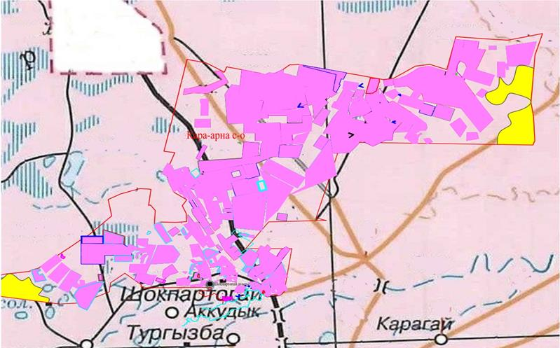

Қара Арна ауылдық округі бойынша жеке және заңды тұлғаларының ауыл шарушалығы жануарларының мал басын орналастыру үшін жайылымдарды қайта бөлу туралы мәліметтер
Кесте 1
№ | Атауы | Мал саны | Жайылымдардың болуы, га | Қажеттілік, га | Жетіспеушілік (-)/артығы(+), га | Жетіспеушілікті қанағаттандыру
1 | Халықтың жеке ауласындағы ауыл шаруашылығы жануарларының мал басы | МІҚ–2027 бас Ұсақ мал – 2793 бас Жылқы – 114 бас Түйе–201 бас | 0 | 45068,2 | -45068,2 | Шалғайдағы жайылымдарға ауыстыру
2 | Шаруа және фермер қожалықтарының ауыл шаруашылығы жануарларының мал басы | МІҚ – 2570 бас Ұсақ мал – 35018 бас Жылқы – 2498 бас Түйе – 865 бас | 217065 | 248079,6 | -31014,6 | Шалғайдағы жайылымдарға ауыстыру
Қара Арна ауылдық округі бойынша 2022-2023 жылдарға арналған жайылымдарды басқару және оларды пайдалану жөніндегі жоспарына 2 қосымша
Қара Арна ауылдық округі бойынша жайылым айналымдарының қолайлы схемасы

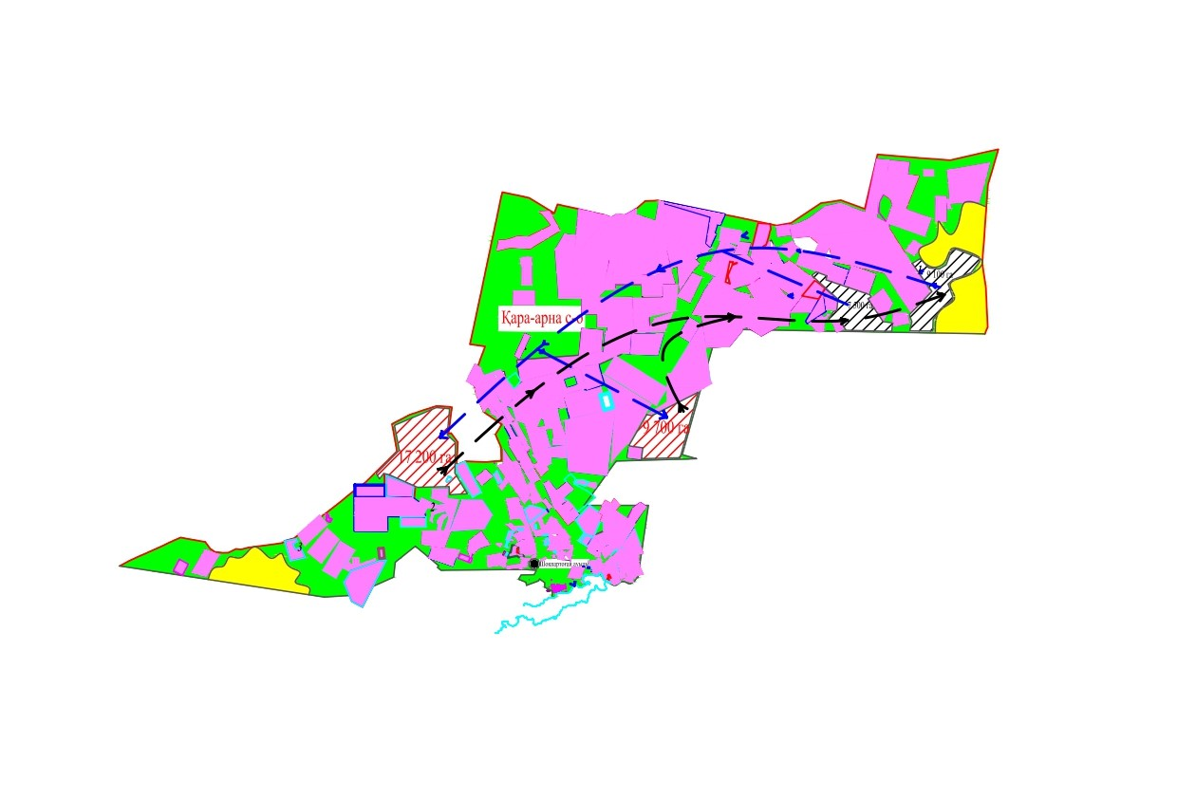

Қара Арна ауылдық округі бойынша 2022-2023 жылдарға арналған жайылымдарды басқару және оларды пайдалану жөніндегі жоспарына 3 қосымша
Жайылымдардың, оның ішінде маусымдық жайылымдардың сыртқы және ішкі шекаралары мен алаңдары, жайылымдық инфрақұрылым объектілері белгіленген картасы

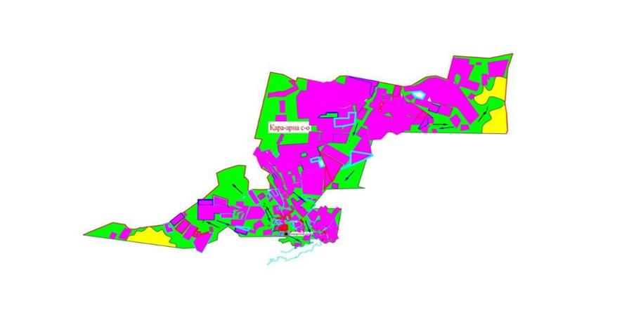

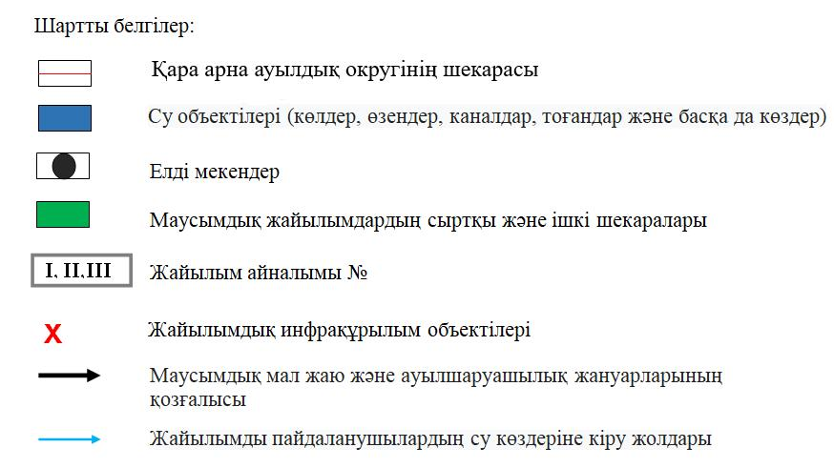

Қара Арна ауылдық округі бойынша 2022-2023 жылдарға арналған жайылымдарды басқару және оларды пайдалану жөніндегі жоспарына 4 қосымша
Жайылым пайдаланушылардың су тұтыну нормасына сәйкес жасалған су көздеріне (көлдерге, өзендерге, тоғандарға, апандарға, суару немесе суландыру каналдарына, құбырлы немесе шахталы құдықтарға) қол жеткізу схемасы

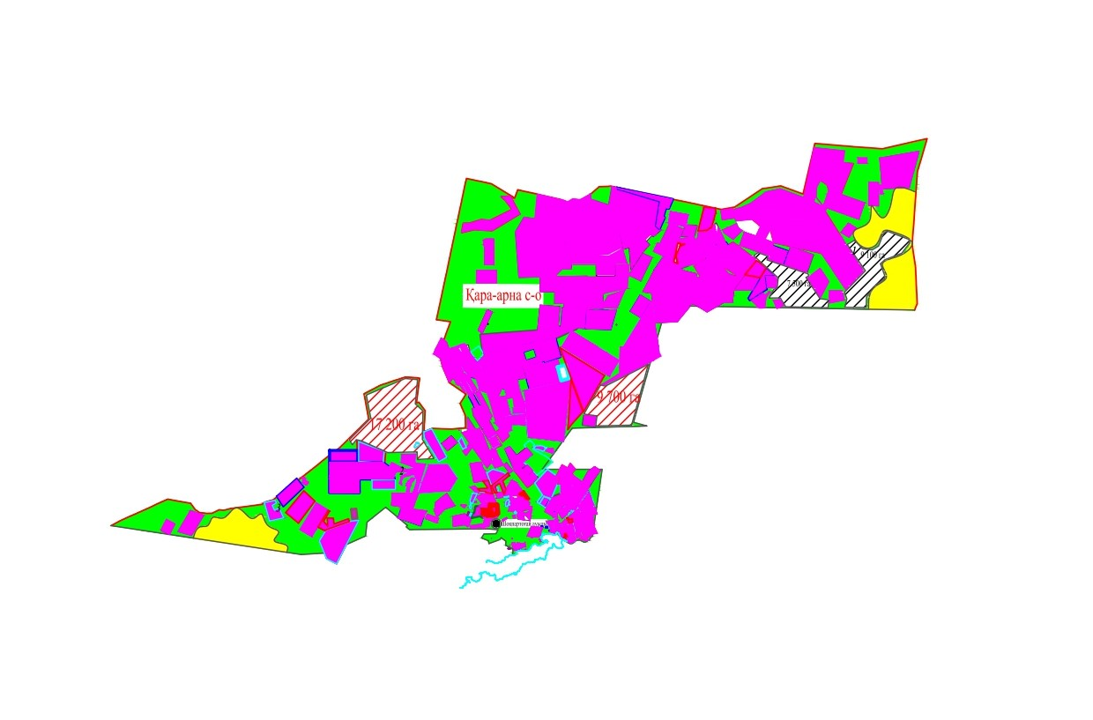

Қара Арна ауылдық округі бойынша 2022-2023 жылдарға арналған жайылымдарды басқару және оларды пайдалану жөніндегі жоспарына 5 қосымша
Жайылымы жоқ жеке және (немесе) заңды тұлғалардың ауыл шаруашылығы жануарларының мал басын орналастыру үшін жайылымдарды қайта бөлу және оны берілетін жайылымдарға ауыстыру схемасы

Қара Арна ауылдық округі бойынша 2022-2023 жылдарға арналған жайылымдарды басқару және оларды пайдалану жөніндегі жоспарына 6 қосымша
Қара Арна ауылдық округі маңында орналасқан жайылымдармен қамтамасыз етілмеген жеке және (немесе) заңды тұлғалардың ауыл шаруашылығы жануарларының мал басын шалғайдағы жайылымдарға орналастыру схемасы

Қара Арна ауылдық округі бойынша 2022-2023 жылдарға арналған жайылымдарды басқару және оларды пайдалану жөніндегі жоспарына 7 қосымша
Ауыл шаруашылығы жануарларын жаюдың және айдаудың маусымдық маршруттарын белгілейтін жайылымдарды пайдалану жөніндегі күнтізбелік графигі
№ | Ауылдық округтің атауы | Өрістердің нөмірлері
 |  | 1 | 2 | 3 | 4
1 | Қара Арна ауылдық округі | 25 сәуір мен 24 маусым көктемі | 25 маусым мен 24 тамыз жазғы | 25 тамыздан 24 қазанға күзгі | демалыс
Қара Арна ауылдық округі бойынша 2022-2023 жылдарға арналған жайылымдарды басқару және оларды пайдалану жөніндегі жоспарына 8 қосымша
Қара-Арна ауылдық округі бойынша жергілікті жағдайлар мен ерекшеліктерге қарай жеке ауладағы ауыл шаруашылығы жануарларын жаюға халық мұқтажын қанағаттандыру үшін қажетті жайылымдардың сыртқы мен ішкі шекаралары және алаңдары белгіленген картасы

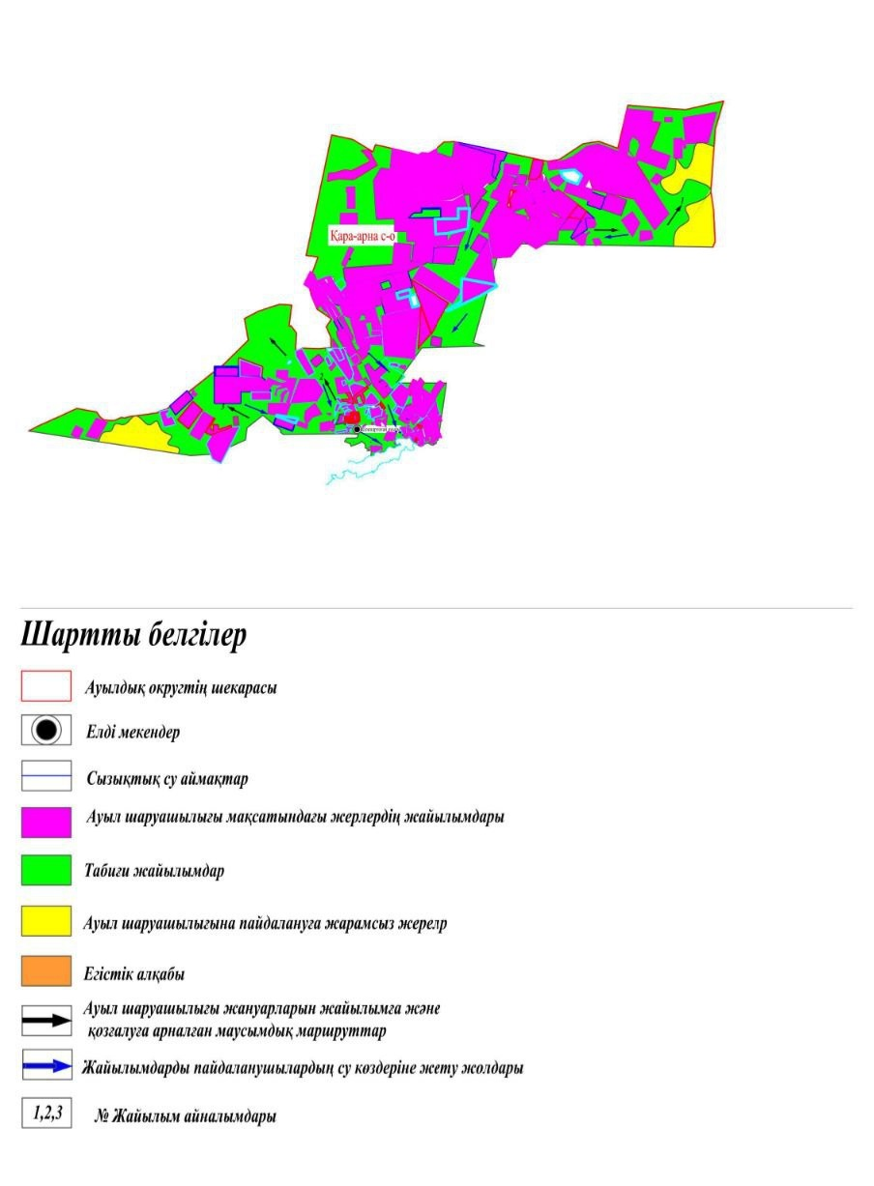

Жылыой аудандық
мәслихатының 2022 жылғы 30
наурыздағы № 17-3 шешіміне
4-қосымша
Жем ауылдық округі бойынша 2022-2023 жылдарға арналған жайылымдарды басқару және оларды пайдалану жөніндегі жоспар
Осы Атырау облысы, Жылыой ауданы, Жем ауылдық округі бойынша 2022-2023 жылға арналған жайылымдарды басқару және пайдалану жөніндегі жоспар (бұдан әрі – Жоспар), "Жайылымдар туралы" Қазақстан Республикасының Заңына, Қазақстан Республикасы Премьер-Министрінің орынбасары – Қазақстан Республикасы Ауыл шаруашылығы министрінің 2017 жылғы 24 сәуірдегі № 173 "Жайылымдарды ұтымды пайдалану қағидаларын бекіту туралы" бұйрығына (нормативтік құқықтық актілерді мемлекеттік тіркеу тізілімінде № 15090 болып тіркелген), Қазақстан Республикасы Ауыл шаруашылығы министрінің 2015 жылғы 14 сәуірдегі № 3-3/332 "Жайылымдардың жалпы алаңына түсетін жүктеменің шекті рұқсат етілетін нормасын бекіту туралы" бұйрығына (нормативтік құқықтық актілерді мемлекеттік тіркеу тізілімінде № 11064 болып тіркелген) сәйкес жасақталған.
Жоспар жайылымдарды ұтымды пайдалану, жемшөпке қажеттілікті тұрақты қамтамасыз ету және жайылымдардың тозу процестерін болғызбау мақсатында қабылданады.
Жоспар:
1) осы Жоспардың 1-қосымшасына сәйкес құқық белгілейтін құжаттар негізінде жер санаттары, жер учаскелерінің меншік иелері және жер пайдаланушылар бөлінісінде әкімшілік-аумақтық бірлік аумағында жайылымдардың орналасу схемасын (картасын);
2) осы Жоспардың 2-қосымшасына сәйкес жайылым айналымдарының қолайлы схемаларын;
3) осы Жоспардың 3- қосымшасына сәйкес жайылымдардың, оның ішінде маусымдық жайылымдардың сыртқы және ішкі шекаралары мен алаңдары, жайылымдық инфрақұрылым объектілері белгіленген картаны;
4) осы Жоспардың 4-қосымшасына сәйкес жайылым пайдаланушылардың су тұтыну нормасына сәйкес жасалған су көздерiне (көлдерге, өзендерге, тоғандарға, апандарға, суару немесе суландыру каналдарына, құбырлы немесе шахталы құдықтарға) қол жеткізу схемасын;
5) осы Жоспардың 5-қосымшасына сәйкес жайылымы жоқ жеке және (немесе) заңды тұлғалардың ауыл шаруашылығы жануарларының мал басын орналастыру үшін жайылымдарды қайта бөлу және оны берілетін жайылымдарға ауыстыру схемасын;
6) осы Жоспардың 6-қосымшасына сәйкес ауыл маңында орналасқан жайылымдармен қамтамасыз етілмеген жеке және (немесе) заңды тұлғалардың ауыл шаруашылығы жануарларының мал басын шалғайдағы жайылымдарға орналастыру схемасын;
7) осы Жоспардың 7-қосымшасына ауыл шаруашылығы жануарларын жаюдың және айдаудың маусымдық бағыттарын белгілейтін жайылымдарды пайдалану жөніндегі күнтізбелік графикті.
8) осы Жоспардың 8-қосымшасына жергілікті жағдайлар мен ерекшеліктерге қарай жеке ауладағы ауыл шаруашылығы жануарларын жаюға халық мұқтажын қанағаттандыру үшін қажетті жайылымдардың сыртқы мен ішкі шекаралары және алаңдары белгіленген картасын қамтиды;
Жоспар жайылымдарды геоботаникалық зерттеп-қараудың жай-күйі туралы мәліметтер,ауыл шаруашылығы жануарлардың мал басы саны туралы иелері – жайылым пайдаланушыларды, жеке және (немесе) заңды тұлғаларды көрсете отырып, ауыл шаруашылығы жануарлары мал басының саны туралы деректер, ауыл шаруашылығы жануарларының түрлері мен жыныстық жас топтары бойынша қалыптастырылған үйірлердің, отарлардың, табындардың саны туралы деректер, шалғайдағы жайылымдарда жаю үшін ауыл шаруашылығы жануарларының мал басын қалыптастыру туралы мәліметтер, екпе және аридтік жайылымдарда ауыл шаруашылығы жануарларын жаю ерекшеліктері, малды айдап өтуге арналған сервитуттар туралы мәліметтер, мемлекеттік органдар, жеке және (немесе) заңды тұлғалар берген өзге де деректер ескеріле отырып, жергілікті өзін-өзі басқару органдарының, ауылдық округ және жайылым пайдаланушылардың қатысуымен қабылданды.
Жем ауылдық округі аумағының жалпы ауданы 354 283 га, оның ішінде елді мекен жерлері – 13 479 га, босалқы жерлер – 340 804 га.
Әкімшілік-аумақтық бөлінісі бойынша Жем ауылдық округінде 3 ауылдық елді мекен Тұрғызба, Қараша, Қойсары ауылдары бар.
Жем ауылдық округінің жер бедері-жазық. Округ аумағы Каспий маңы ойпатының орталық бөлігінде орналасқан. Аумақтың көп бөлігін құмдар алып жатыр, климаты қуаң, континенттік, жазы ыстық, қысы суық. Қаңтардың орташа температурасы – 8ºС. Солтүстігінде - 14ºС, кейде - 30ºС дейінгі аязды күндер болады. Шілденің орташа температурасы +30 +35ºС аралығында. Ауыл аумағы негізінен шөл-шөлейт аймақ зонасына жататындықтан ылғалы аз, жері ащы, сорлы жерлерге тән өсімдіктер өседі. Негізгі аймақта өсетін шөптер жусан, жантақ, адраспан, ебелек, балықкөз, айлы қоға, алабота т.б.
2022 жылдың 1 қаңтарына Жем ауылдық округінде (жеке ауласында) 1889 бас ірі қара, 2420 бас ұсақ мал, 526 бас жылқы, 173 түйе бар.
Мал басына түсетін жүктеме нормасын МІҚ - 18 га/бас, ұсақ мал- 3,6 га/бас, жылқы – 21,6 га/бас, түйе-25,2 га/бас деп алсақ, жергілікті халықтың жеке ауласындағы ауыл шаруашылығы жануарларын жаю үшін 48209,76 га жайылым қажет.
Есебі:
МІҚ үшін – 1889 бас*18га./бас = 34002га.
Ұсақ мал үшін – 2420 бас*3,6га./бас = 8712 га.
Жылқы үшін – 526 бас*21,6га./бас = 1136,16 га.
Түйе үшін – 173 бас*25,2 га./бас = 4 359,6га.
34002 га.+ 8712 га.+ 1136,16 га.+ 4 359,6 га. = 48209,76 га
2022 жылдың 1 қаңтарына Жем ауылдық округінің жауапкершілігі шектеулі серіктестіктер (бұдан әрі –ЖШС), шаруа және фермерлік қожалықтарындағы мал басы: ірі қара мал 1559 бас, ұсақ мал 2009 бас, жылқы 1006 бас, түйе 388 бас құрайды.
ЖШС-нің, шаруа және фермер қожалықтарының ауыл шаруашылығы жануарларын жаю үшін қолда бар жайылымдық алқаптары 111 459 га болса, қосымша қорында 44657,4 га жайылым бар.
Есебі:
МІҚ үшін – 1559 бас *18га./бас = 28062 га.
Ұсақ мал үшін – 2009 бас *3,6га./бас = 7232,4 га.
Жылқы үшін – 1006 бас *21,6га./бас = 21729,6 га.
Түйе үшін – 388 бас *25,2 га./бас = 9777,6га.
28062 га.+ 7232,4 га.+ 21729,6 га.+ 9777,6 га. = 66801,6 га.
111 459 – 66801,6= 44657,4 га.
Жылыой ауданының жер балансының мәліметтеріне сәйкес, Жем ауылдық округі аумағындағы барлық ЖШС, шаруа және фермер қожалықтарының жер пайдалануындағы жайылым алаңы 111 459 га құрайды.
Жем ауылдық округінің аумағында 1 (бір) мал қорымы бар.
Жем ауылдық округінің аумағында аридтік жайылымдар жоқ.
Жем ауылдық округінде мал айдауға арналған сервитуттар орнатылмаған.
Ауыл шегінде жайылымдармен қамтамасыз етілмеген жеке және (немесе) заңды тұлғалардың ауыл шаруашылығы жануарларының мал басы осы жоспардың

5-қосымшасына сәйкес шалғайдағы жайылымдарға ауыстырылады.
Жем ауылдық округі бойынша 2022-2023 жылдарға арналған жайылымдарды басқару және оларды пайдалану жөніндегі жоспарына 1 қосымша
Құқық белгілейтін құжаттар негізінде жер санаттары, жер учаскелерінің меншік иелері және жер пайдаланушылар бөлінісінде Жем ауылдық округі аумағында жайылымдардың орналасу схемасы (картасы)

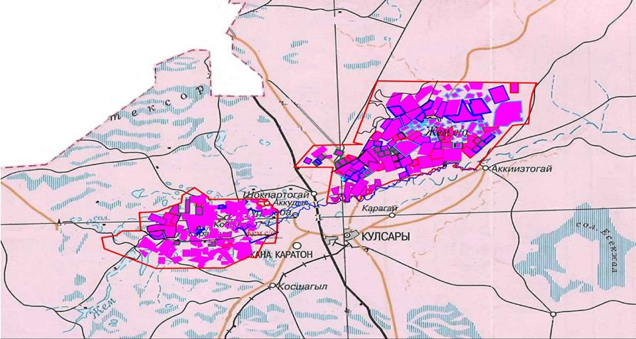

Жем ауылдық округінің жеке және заңды тұлғаларының ауыл шаруашылығы жануарларының мал басын орналастыру үшін жайылымдарды қайта бөлу туралы мәліметтер
Кесте 1
№ | Атауы | Мал саны | Жайылымдардың болуы, га | Қажеттілік, га | Жетіспеушілік (-)/артығы(+), га | Жетіспеушілікті қанағаттандыру
1 | Халықтың жеке ауласындағы ауыл шаруашылығы жануарларының мал басы | МІҚ–2403 бас Ұсақ мал – 2942 бас Жылқы – 570 бас Түйе–161 бас | 0 | 70224,4 | -70224,4 | Шалғайдағы жайылымдарға ауыстыру
2 | Шаруа және фермер қожалықтарының ауыл шаруашылығы жануарларының мал басы | МІҚ – 1747 бас Ұсақ мал – 3027 бас Жылқы – 1021 бас Түйе – 396 бас | 111459 | 74376 | +37083 | Шалғайдағы жайылымдарға ауыстыру
Жем ауылдық округі бойынша 2022-2023 жылдарға арналған жайылымдарды басқару және оларды пайдалану жөніндегі жоспарына 2 қосымша
Жем ауылдық округі бойынша жайылым айналымдарының қолайлы схемасы

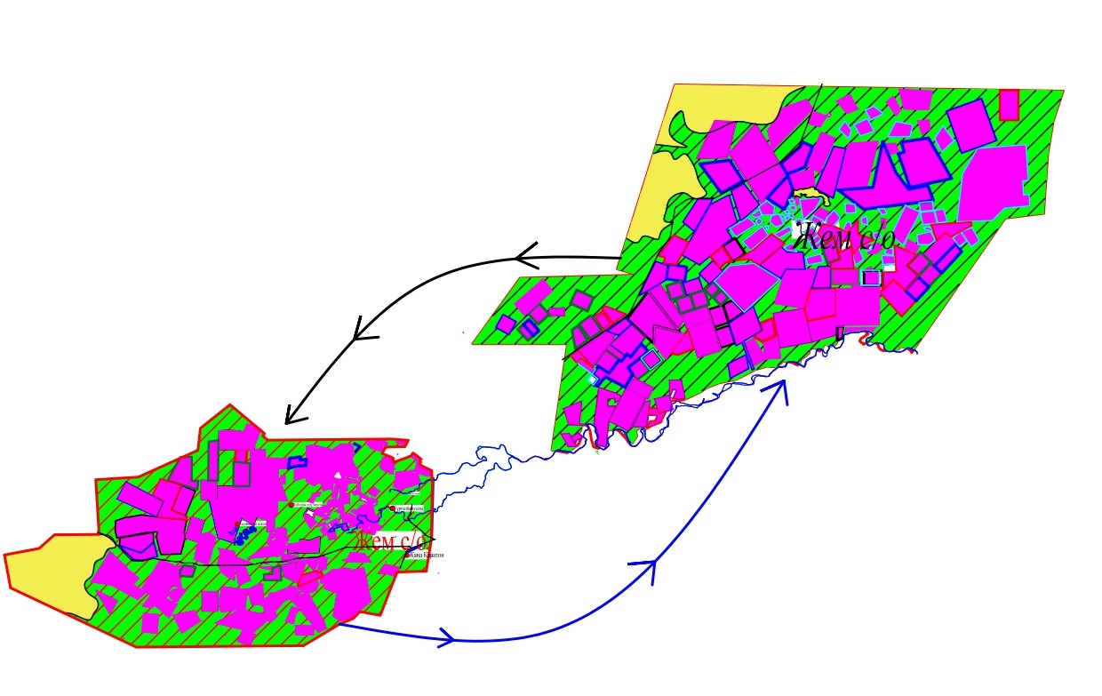

Жем ауылдық округі бойынша 2022-2023 жылдарға арналған жайылымдарды басқару және оларды пайдалану жөніндегі жоспарына 3 қосымша
Жайылымдардың, оның ішінде маусымдық жайылымдардың сыртқы және ішкі шекаралары мен алаңдары, жайылымдық инфрақұрылым объектілері белгіленген картасы

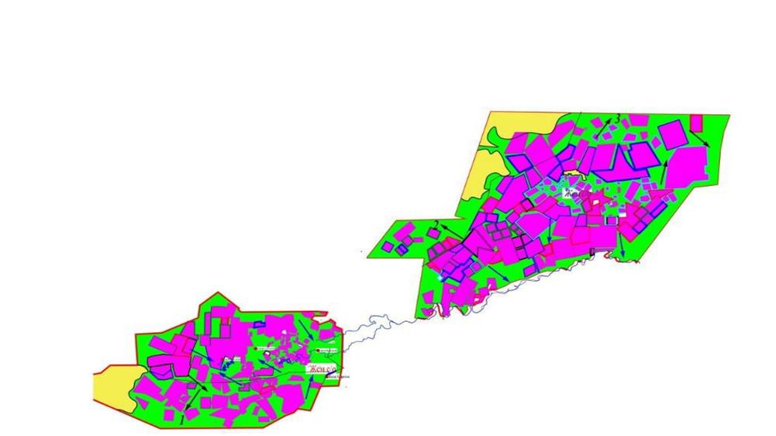

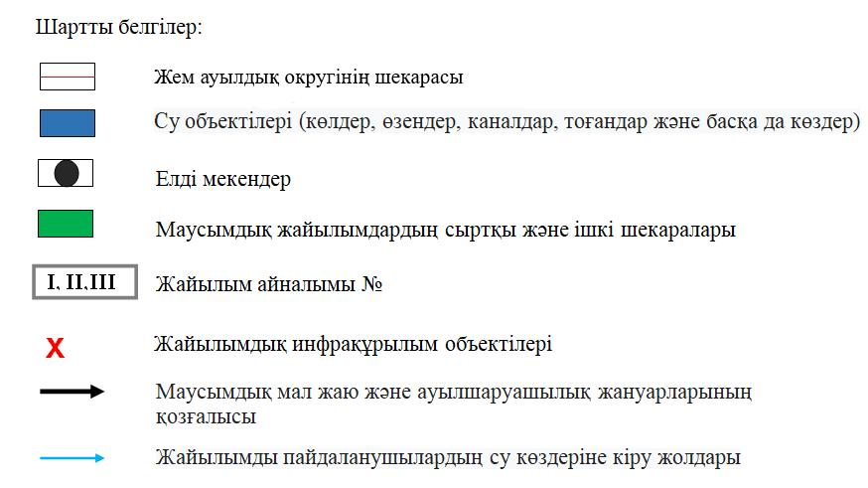

Жем ауылдық округі бойынша 2022-2023 жылдарға арналған жайылымдарды басқару және оларды пайдалану жөніндегі жоспарына 4 қосымша
Жайылым пайдаланушылардың су тұтыну нормасына сәйкес жасалған су көздеріне (көлдерге, өзендерге, тоғандарға, апандарға, суару немесе суландыру каналдарына, құбырлы немесе шахталы құдықтарға) қол жеткізу схемасы

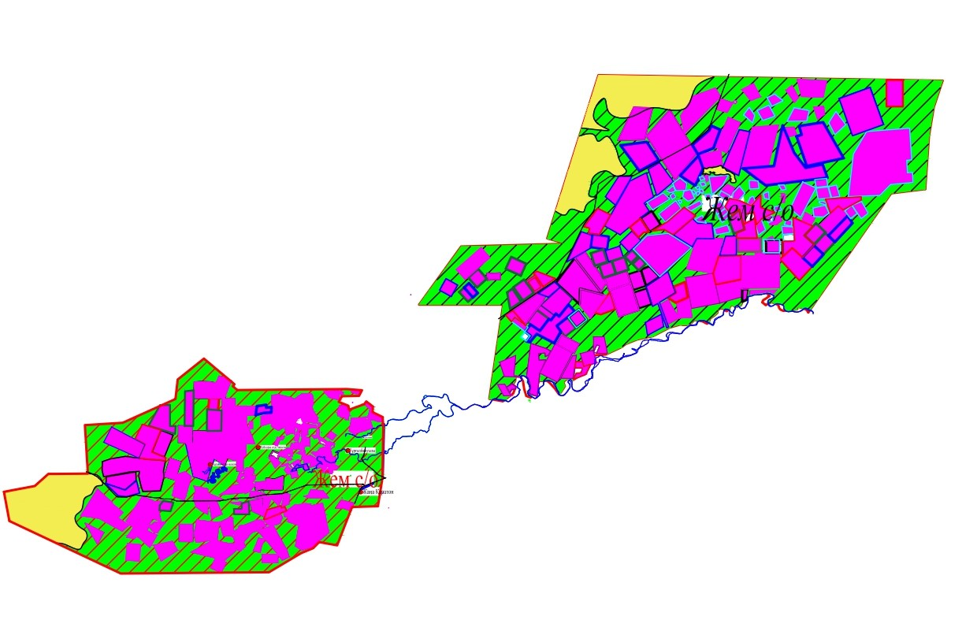

Жем ауылдық округі бойынша 2022-2023 жылдарға арналған жайылымдарды басқару және оларды пайдалану жөніндегі жоспарына 5 қосымша
Жайылымы жоқ жеке және (немесе) заңды тұлғалардың ауыл шаруашылығы жануарларының мал басын орналастыру үшін жайылымдарды қайта бөлу және оны берілетін жайылымдарға ауыстыру схемасы

Жем ауылдық округі бойынша 2022-2023 жылдарға арналған жайылымдарды басқару және оларды пайдалану жөніндегі жоспарына 6 қосымша
Жем ауылдық округі маңында орналасқан жайылымдармен қамтамасыз етілмеген жеке және (немесе) заңды тұлғалардың ауыл шаруашылығы жануарларының мал басын шалғайдағы жайылымдарға орналастыру схемасы

Жем ауылдық округі бойынша 2022-2023 жылдарға арналған жайылымдарды басқару және оларды пайдалану жөніндегі жоспарына 7 қосымша
Ауыл шаруашылығы жануарларын жаюдың және айдаудың маусымдық маршруттарын белгілейтін жайылымдарды пайдалану жөніндегі күнтізбелік графигі
№ | Ауылдық округтің атауы | Өрістердің нөмірлері
 |  | 1 | 2 | 3 | 4
1 | Жем ауылдық округі | 25 сәуір мен 24 маусым көктемі | 25 маусым мен 24 тамыз жазғы | 25 тамыздан 24 қазанға күзгі | демалыс
Жем ауылдық округі бойынша 2022-2023 жылдарға арналған жайылымдарды басқару және оларды пайдалану жөніндегі жоспарына 8 қосымша
Жем ауылдық округі бойынша жергілікті жағдайлар мен ерекшеліктерге қарай жеке ауладағы ауыл шаруашылығы жануарларын жаюға халық мұқтажын қанағаттандыру үшін қажетті жайылымдардың сыртқы мен ішкі шекаралары және алаңдары белгіленген картасы

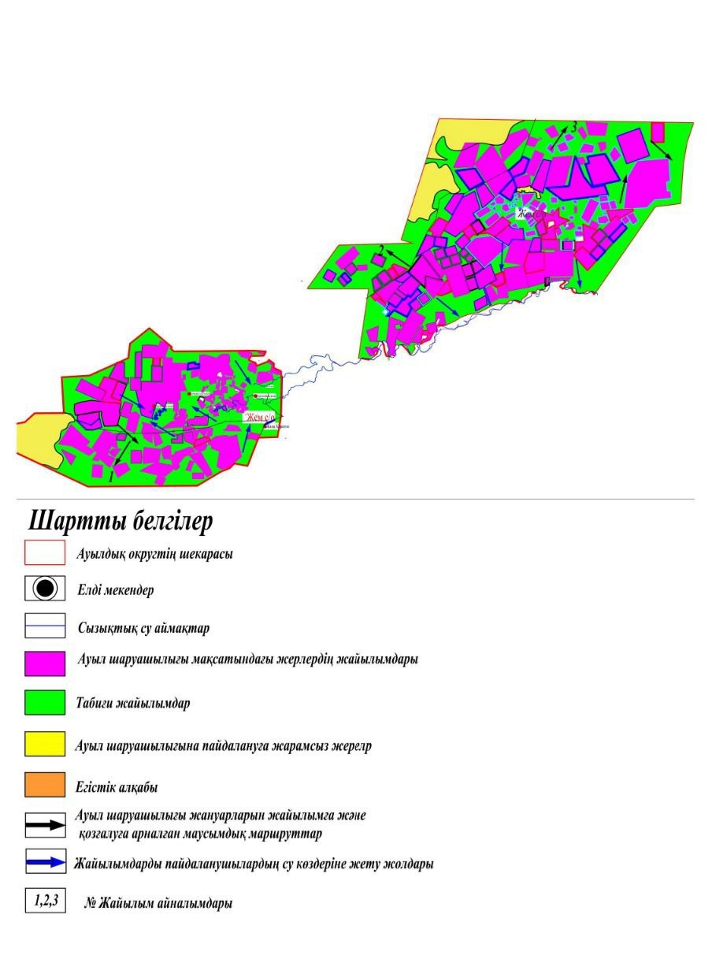

Жылыой аудандық
мәслихатының 2022 жылғы 30
наурыздағы № 17-3 шешіміне
5-қосымша
Майкөмген ауылдық округі бойынша 2022-2023 жылдарға арналған жайылымдарды басқару және оларды пайдалану жөніндегі жоспар
Осы Атырау облысы, Жылыой ауданы, Майкөмген ауылдық округі бойынша 2022-2023 жылға арналған жайылымдарды басқару және пайдалану жөніндегі жоспар (бұдан әрі – Жоспар), "Жайылымдар туралы" Қазақстан Республикасының Заңына, Қазақстан Республикасы Премьер-Министрінің орынбасары – Қазақстан Республикасы Ауыл шаруашылығы министрінің 2017 жылғы 24 сәуірдегі № 173 "Жайылымдарды ұтымды пайдалану қағидаларын бекіту туралы" бұйрығына (нормативтік құқықтық актілерді мемлекеттік тіркеу тізілімінде № 15090 болып тіркелген), Қазақстан Республикасы Ауыл шаруашылығы министрінің 2015 жылғы 14 сәуірдегі № 3-3/332 "Жайылымдардың жалпы алаңына түсетін жүктеменің шекті рұқсат етілетін нормасын бекіту туралы" бұйрығына (нормативтік құқықтық актілерді мемлекеттік тіркеу тізілімінде № 11064 болып тіркелген) сәйкес жасақталған.
Жоспар жайылымдарды ұтымды пайдалану, жемшөпке қажеттілікті тұрақты қамтамасыз ету және жайылымдардың тозу процестерін болғызбау мақсатында қабылданады.
Жоспар:
1) осы Жоспардың 1-қосымшасына сәйкес құқық белгілейтін құжаттар негізінде жер санаттары, жер учаскелерінің меншік иелері және жер пайдаланушылар бөлінісінде әкімшілік-аумақтық бірлік аумағында жайылымдардың орналасу схемасын (картасын);
2) осы Жоспардың 2-қосымшасына сәйкес жайылым айналымдарының қолайлы схемаларын;
3) осы Жоспардың 3- қосымшасына сәйкес жайылымдардың, оның ішінде маусымдық жайылымдардың сыртқы және ішкі шекаралары мен алаңдары, жайылымдық инфрақұрылым объектілері белгіленген картаны;
4) осы Жоспардың 4-қосымшасына сәйкес жайылым пайдаланушылардың су тұтыну нормасына сәйкес жасалған су көздерiне (көлдерге, өзендерге, тоғандарға, апандарға, суару немесе суландыру каналдарына, құбырлы немесе шахталы құдықтарға) қол жеткізу схемасын;
5) осы Жоспардың 5-қосымшасына сәйкес жайылымы жоқ жеке және (немесе) заңды тұлғалардың ауыл шаруашылығы жануарларының мал басын орналастыру үшін жайылымдарды қайта бөлу және оны берілетін жайылымдарға ауыстыру схемасын;
6) осы Жоспардың 6-қосымшасына сәйкес ауыл маңында орналасқан жайылымдармен қамтамасыз етілмеген жеке және (немесе) заңды тұлғалардың ауыл шаруашылығы жануарларының мал басын шалғайдағы жайылымдарға орналастыру схемасын;
7) осы Жоспардың 7-қосымшасына ауыл шаруашылығы жануарларын жаюдың және айдаудың маусымдық бағыттарын белгілейтін жайылымдарды пайдалану жөніндегі күнтізбелік графикті.
8) осы Жоспардың 8-қосымшасына жергілікті жағдайлар мен ерекшеліктерге қарай жеке ауладағы ауыл шаруашылығы жануарларын жаюға халық мұқтажын қанағаттандыру үшін қажетті жайылымдардың сыртқы мен ішкі шекаралары және алаңдары белгіленген картасын қамтиды.
Жоспар жайылымдарды геоботаникалық зерттеп-қараудың жай-күйі туралы мәліметтер,ауыл шаруашылығы жануарлардың мал басы саны туралы иелері – жайылым пайдаланушыларды, жеке және (немесе) заңды тұлғаларды көрсете отырып, ауыл шаруашылығы жануарлары мал басының саны туралы деректер, ауыл шаруашылығы жануарларының түрлері мен жыныстық жас топтары бойынша қалыптастырылған үйірлердің, отарлардың, табындардың саны туралы деректер, шалғайдағы жайылымдарда жаю үшін ауыл шаруашылығы жануарларының мал басын қалыптастыру туралы мәліметтер, екпе және аридтік жайылымдарда ауыл шаруашылығы жануарларын жаю ерекшеліктері, малды айдап өтуге арналған сервитуттар туралы мәліметтер, мемлекеттік органдар, жеке және (немесе) заңды тұлғалар берген өзге де деректер ескеріле отырып, жергілікті өзін-өзі басқару органдарының, ауылдық округ және жайылым пайдаланушылардың қатысуымен қабылданды.
Майкөмген ауылдық округі аумағының жалпы ауданы 78 004 га, оның ішінде елді мекен жерлері – 7 912 га, босалқы жерлер – 70 092 га.
Әкімшілік-аумақтық бөлінісі бойынша Майкөмген ауылдық округінің жер бедері-жазық. Округ аумағы Каспий маңы ойпатының орталық бөлігінде орналасқан. Аумақтың көп бөлігін құмдар алып жатыр, климаты қуаң, континенттік, жазы ыстық, қысы суық. Қаңтардың орташа температурасы– 8ºС. Солтүстігінде - 14ºС, кейде - 30ºС дейінгі аязды күндер болады. Шілденің орташа температурасы +30 -31ºС аралығында. Ауыл аумағы негізінен шөл-шөлейт аймақ зонасына жататындықтан ылғалы аз, жері ащы, сорлы жерлерге тән өсімдіктер-жантақ, кекіре, итсигек, мия, бұйырғын, жусан, адыраспан, мортық өседі.
2022 жылдың 1 қаңтарына Майкөмген ауылдық округінде (жеке ауласында) 1541 бас ірі қара, 7333бас ұсақ мал, 532 бас жылқы, 1073 түйе бар.
Мал басына түсетін жүктеме нормасын МІҚ - 18 га/бас, ұсақ мал- 3,6 га/бас, жылқы – 21,6 га/бас, түйе-25,2 га/бас деп алсақ, жергілікті халықтың жеке ауласындағы ауыл шаруашылығы жануарларын жаю үшін 92667,6 га жайылым қажет.
Есебі:
МІҚ үшін – 1541 бас*18га./бас = 27738 га.
Ұсақ мал үшін – 7333 бас*3,6га./бас = 26398,8 га.
Жылқы үшін – 532 бас*21,6га./бас = 11491,2 га.
Түйе үшін – 1073 бас*25,2 га./бас = 27039,6га.
27738 га.+ 26398,8 га.+ 11491,2 га.+ 27039,6 га. = 92667,6 га.
2022 жылдың 1 қаңтарына Майкөмген ауылдық округінің жауапкершілігі шектеулі серіктестіктер (бұдан әрі-ЖШС), шаруа және фермерлік қожалықтарындағы мал басы: ірі қара мал 613 бас, ұсақ мал 806 бас, жылқы 329 бас, түйе 281 бас құрайды.
ЖШС-нің, шаруа және фермер қожалықтарының ауыл шаруашылығы жануарларын жаю үшін қолда бар жайылымдық алқаптары 6690 га болса, қосымша 21433,2 га жайылым қажет.
Есебі:
МІҚ үшін – 613 бас *18га./бас = 11034га.
Ұсақ мал үшін – 806 бас *3,6га./бас = 2901,6 га.
Жылқы үшін – 329 бас *21,6га./бас = 7106,4 га.
Түйе үшін – 281 бас *25,2 га./бас = 7081,2 га.
11034 га.+2901,6 га.+7106,4 га.+7081,2 га. = 28123,2 га.
28123,2 - 6 690 = 21433,2 га.
Жылыой ауданының жер балансының мәліметтеріне сәйкес, Майкөмген ауылдық округі аумағындағы барлық жауапкершілігі шектеулі серіктестіктер (бұдан әрі –ЖШС), шаруа және фермер қожалықтарының жер пайдалануындағы жайылым алаңы 6690 га құрайды.
Майкөмген ауылдық округінің аумағында 1 (бір) мал қорымы бар.
Майкөмген ауылдық округінің аумағында аридтік жайылымдар жоқ.
Майкөмген ауылдық округінде мал айдауға арналған сервитуттар орнатылмаған.
Ауыл шегінде жайылымдармен қамтамасыз етілмеген жеке және (немесе) заңды тұлғалардың ауыл шаруашылығы жануарларының мал басы осы жоспардың 5-қосымшасына сәйкес шалғайдағы жайылымдарға ауыстырылады.
Майкөмген ауылдық округі бойынша 2022-2023 жылдарға арналған жайылымдарды басқару және оларды пайдалану жөніндегі жоспарына 1 қосымша
Құқық белгілейтін құжаттар негізінде жер санаттары, жер учаскелерінің меншік иелері және жер пайдаланушылар бөлінісінде Майкөмген ауылдық округі аумағында жайылымдардың орналасу схемасы (картасы)

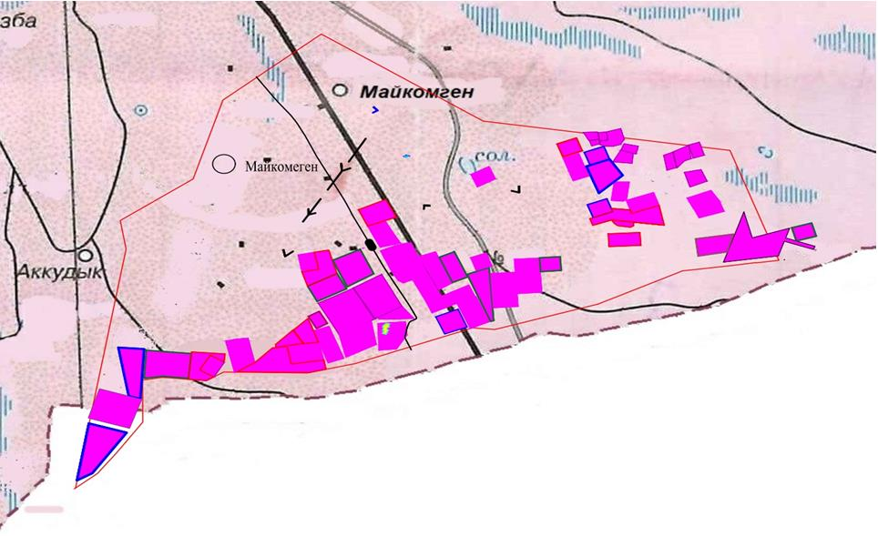

Майкөмген ауылдық округінің жеке және заңды тұлғаларының ауыл шаруашылығы жануарларының мал басын орналастыру үшін жайылымдарды қайта бөлу туралы мәліметтер
Кесте 1
№ | Атауы | Мал саны | Жайылымдардың болуы, га | Қажеттілік, га | Жетіспеушілік (-)/артығы(+), га | Жетіспеушілікті қанағаттандыру
1 | Халықтың жеке ауласындағы ауыл шаруашылығы жануарларының мал басы | МІҚ–1493 бас Ұсақ мал – 5965 бас Жылқы – 556 бас Түйе–1360 бас | 0 | 94629,6 | -94629,6 | Шалғайдағы жайылымдарға ауыстыру
2 | Шаруа және фермер қожалықтарының ауыл шаруашылығы жануарларының мал басы | МІҚ – 556 бас Ұсақ мал – 7141 бас Жылқы – 407 бас Түйе – 450 бас | 6690 | 55846,8 | -49156,8 | Шалғайдағы жайылымдарға ауыстыру
Майкөмген ауылдық округі бойынша 2022-2023 жылдарға арналған жайылымдарды басқару және оларды пайдалану жөніндегі жоспарына 2 қосымша
Майкөмген ауылдық округі бойынша жайылым айналымдарының қолайлы схемасы

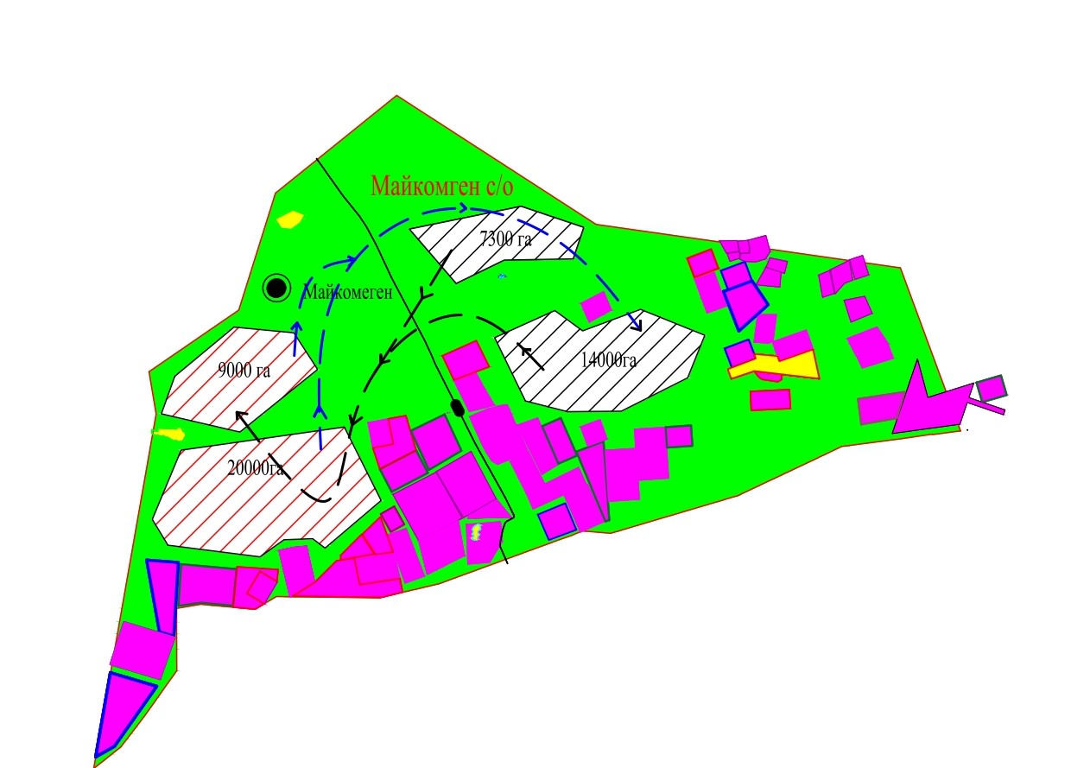

Майкөмген ауылдық округі бойынша 2022-2023 жылдарға арналған жайылымдарды басқару және оларды пайдалану жөніндегі жоспарына 3 қосымша
Жайылымдардың, оның ішінде маусымдық жайылымдардың сыртқы және ішкі шекаралары мен алаңдары, жайылымдық инфрақұрылым объектілері белгіленген картасы

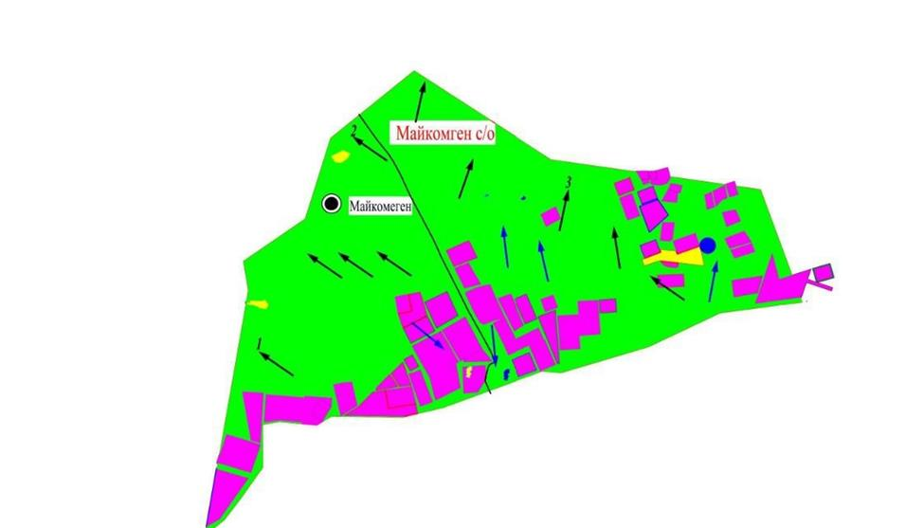

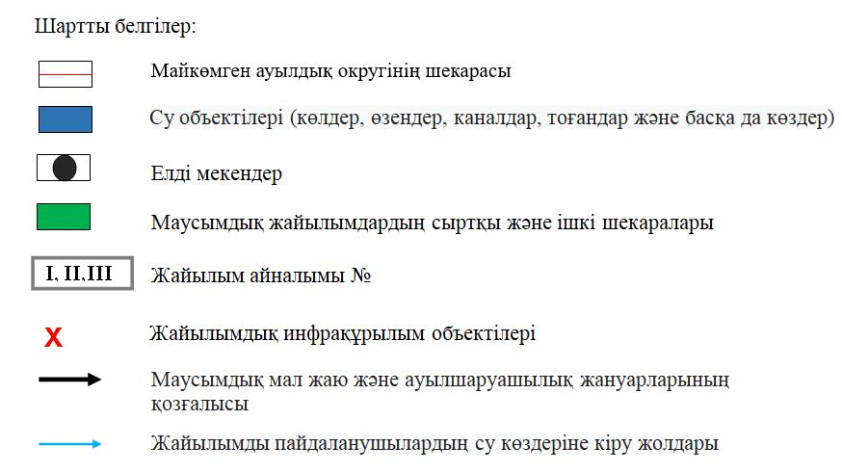

Майкөмген ауылдық округі бойынша 2022-2023 жылдарға арналған жайылымдарды басқару және оларды пайдалану жөніндегі жоспарына 4 қосымша
Жайылым пайдаланушылардың су тұтыну нормасына сәйкес жасалған су көздеріне (көлдерге, өзендерге, тоғандарға, апандарға, суару немесе суландыру каналдарына, құбырлы немесе шахталы құдықтарға) қол жеткізу схемасы

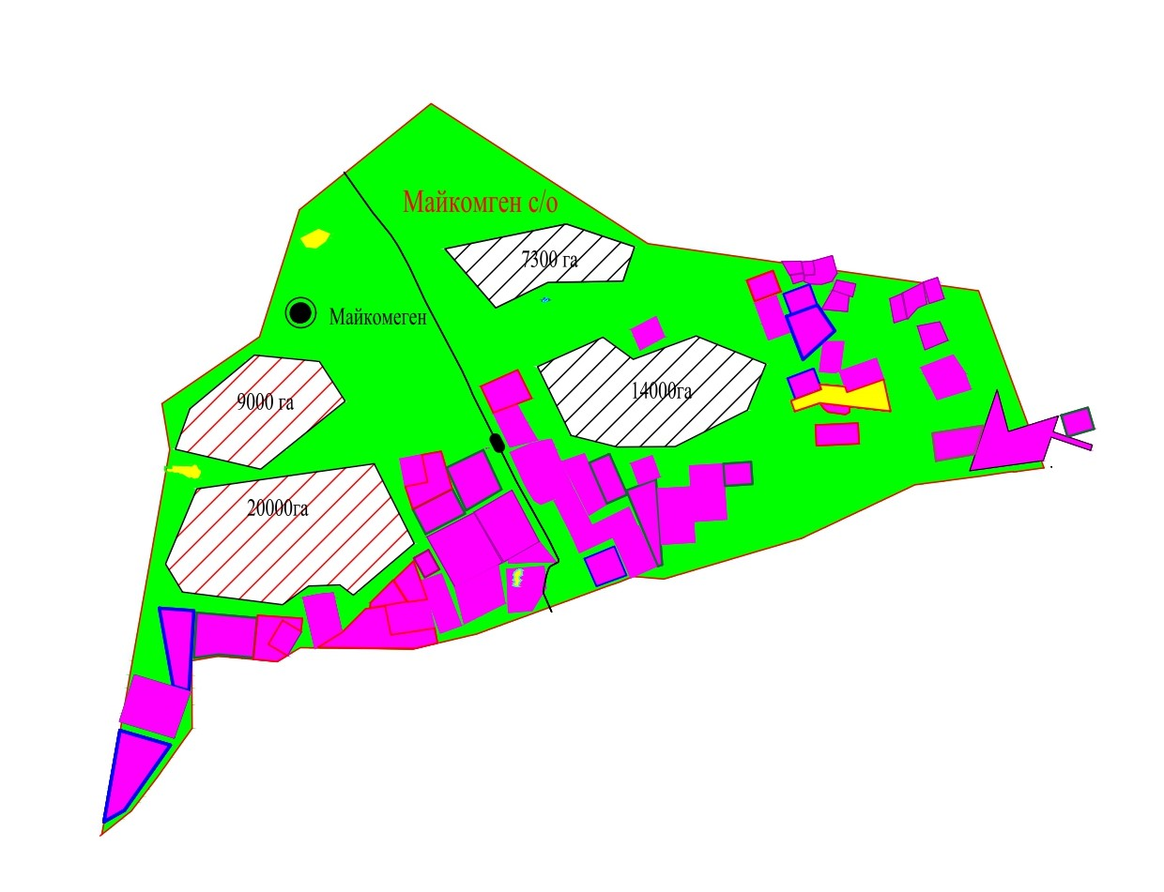

Майкөмген ауылдық округі бойынша 2022-2023 жылдарға арналған жайылымдарды басқару және оларды пайдалану жөніндегі жоспарына 5 қосымша
Жайылымы жоқ жеке және (немесе) заңды тұлғалардың ауыл шаруашылығы жануарларының мал басын орналастыру үшін жайылымдарды қайта бөлу және оны берілетін жайылымдарға ауыстыру схемасы

Майкөмген ауылдық округі бойынша 2022-2023 жылдарға арналған жайылымдарды басқару және оларды пайдалану жөніндегі жоспарына 6 қосымша
Майкөмген ауылдық округі маңында орналасқан жайылымдармен қамтамасыз етілмеген жеке және (немесе) заңды тұлғалардың ауыл шаруашылығы жануарларының мал басын шалғайдағы жайылымдарға орналастыру схемасы

Майкөмген ауылдық округі бойынша 2022-2023 жылдарға арналған жайылымдарды басқару және оларды пайдалану жөніндегі жоспарына 7 қосымша
Ауыл шаруашылығы жануарларын жаюдың және айдаудың маусымдық маршруттарын белгілейтін жайылымдарды пайдалану жөніндегі күнтізбелік графигі
№ | Ауылдық округтің атауы | Өрістердің нөмірлері
 |  | 1 | 2 | 3 | 4
1 | Майкөмген ауылдық округі | 25 сәуір мен 24 маусым көктемгі | 25 маусым мен 24 тамыз жазғы | 25 тамыздан 24 қазанға күзгі | демалыстан өріс
Майкөмген ауылдық округі бойынша 2022-2023 жылдарға арналған жайылымдарды басқару және оларды пайдалану жөніндегі жоспарына 8 қосымша
Майкөмген ауылдық округі бойынша жергілікті жағдайлар мен ерекшеліктерге қарай жеке ауладағы ауыл шаруашылығы жануарларын жаюға халық мұқтажын қанағаттандыру үшін қажетті жайылымдардың сыртқы мен ішкі шекаралары және алаңдары белгіленген картасы

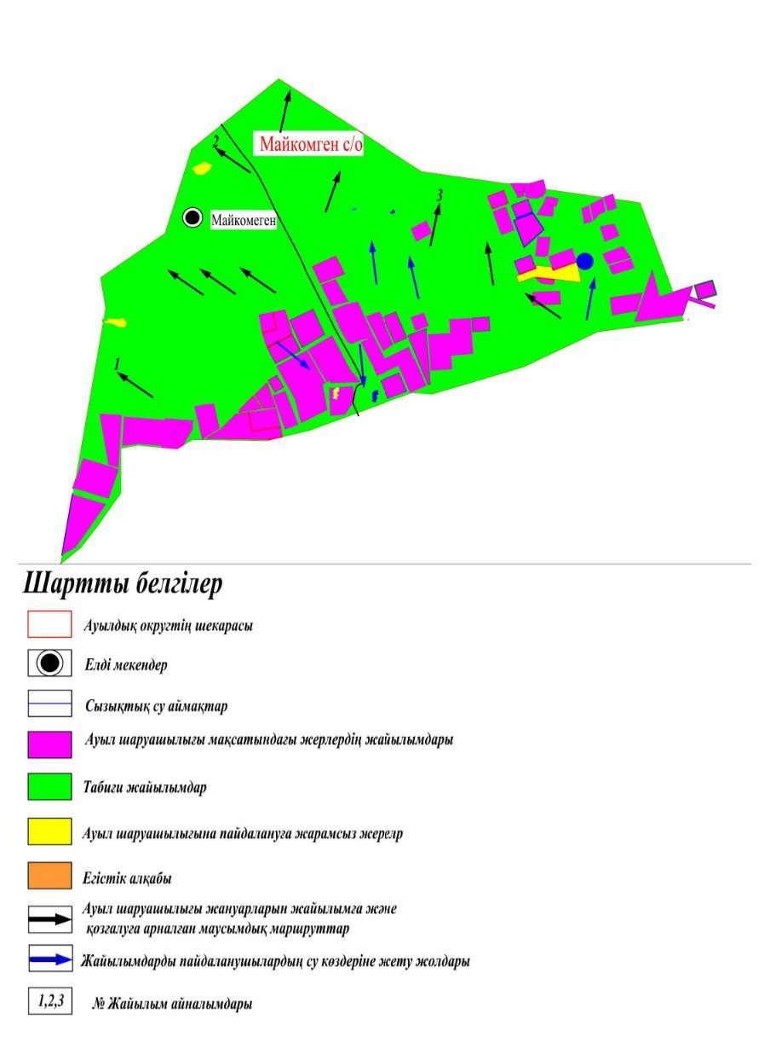

Жылыой аудандық
мәслихатының 2022 жылғы 30
наурыздағы № 17-3 шешіміне
6-қосымша
Ақкиізтоғай ауылдық округі бойынша 2022-2023 жылдарға арналған жайылымдарды басқару және оларды пайдалану жөніндегі жоспар
Осы Атырау облысы, Жылыой ауданы, Ақкиізтоғай ауылдық округі бойынша 2022-2023 жылға арналған жайылымдарды басқару және пайдалану жөніндегі жоспар (бұдан әрі – Жоспар), "Жайылымдар туралы" Қазақстан Республикасының Заңына, Қазақстан Республикасы Премьер-Министрінің орынбасары – Қазақстан Республикасы Ауыл шаруашылығы министрінің 2017 жылғы 24 сәуірдегі № 173 "Жайылымдарды ұтымды пайдалану қағидаларын бекіту туралы" бұйрығына (нормативтік құқықтық актілерді мемлекеттік тіркеу тізілімінде № 15090 болып тіркелген), Қазақстан Республикасы Ауыл шаруашылығы министрінің 2015 жылғы 14 сәуірдегі № 3-3/332 "Жайылымдардың жалпы алаңына түсетін жүктеменің шекті рұқсат етілетін нормасын бекіту туралы" бұйрығына (нормативтік құқықтық актілерді мемлекеттік тіркеу тізілімінде № 11064 болып тіркелген) сәйкес жасақталған.
Жоспар жайылымдарды ұтымды пайдалану, жемшөпке қажеттілікті тұрақты қамтамасыз ету және жайылымдардың тозу процестерін болғызбау мақсатында қабылданады.
Жоспар:
1) осы Жоспардың 1-қосымшасына сәйкес құқық белгілейтін құжаттар негізінде жер санаттары, жер учаскелерінің меншік иелері және жер пайдаланушылар бөлінісінде әкімшілік-аумақтық бірлік аумағында жайылымдардың орналасу схемасын (картасын);
2) осы Жоспардың 2-қосымшасына сәйкес жайылым айналымдарының қолайлы схемаларын;
3) осы Жоспардың 3- қосымшасына сәйкес жайылымдардың, оның ішінде маусымдық жайылымдардың сыртқы және ішкі шекаралары мен алаңдары, жайылымдық инфрақұрылым объектілері белгіленген картаны;
4) осы Жоспардың 4-қосымшасына сәйкес жайылым пайдаланушылардың су тұтыну нормасына сәйкес жасалған су көздерiне (көлдерге, өзендерге, тоғандарға, апандарға, суару немесе суландыру каналдарына, құбырлы немесе шахталы құдықтарға) қол жеткізу схемасын;
5) осы Жоспардың 5-қосымшасына сәйкес жайылымы жоқ жеке және (немесе) заңды тұлғалардың ауыл шаруашылығы жануарларының мал басын орналастыру үшін жайылымдарды қайта бөлу және оны берілетін жайылымдарға ауыстыру схемасын;
6) осы Жоспардың 6-қосымшасына сәйкес ауыл маңында орналасқан жайылымдармен қамтамасыз етілмеген жеке және (немесе) заңды тұлғалардың ауыл шаруашылығы жануарларының мал басын шалғайдағы жайылымдарға орналастыру схемасын;
7) осы Жоспардың 7-қосымшасына ауыл шаруашылығы жануарларын жаюдың және айдаудың маусымдық бағыттарын белгілейтін жайылымдарды пайдалану жөніндегі күнтізбелік графикті.
8) осы Жоспардың 8-қосымшасына жергілікті жағдайлар мен ерекшеліктерге қарай жеке ауладағы ауыл шаруашылығы жануарларын жаюға халық мұқтажын қанағаттандыру үшін қажетті жайылымдардың сыртқы мен ішкі шекаралары және алаңдары белгіленген картасын қамтиды;
Жоспар жайылымдарды геоботаникалық зерттеп-қараудың жай-күйі туралы мәліметтер,ауыл шаруашылығы жануарлардың мал басы саны туралы иелері – жайылым пайдаланушыларды, жеке және (немесе) заңды тұлғаларды көрсете отырып, ауыл шаруашылығы жануарлары мал басының саны туралы деректер, ауыл шаруашылығы жануарларының түрлері мен жыныстық жас топтары бойынша қалыптастырылған үйірлердің, отарлардың, табындардың саны туралы деректер, шалғайдағы жайылымдарда жаю үшін ауыл шаруашылығы жануарларының мал басын қалыптастыру туралы мәліметтер, екпе және аридтік жайылымдарда ауыл шаруашылығы жануарларын жаю ерекшеліктері, малды айдап өтуге арналған сервитуттар туралы мәліметтер, мемлекеттік органдар, жеке және (немесе) заңды тұлғалар берген өзге де деректер ескеріле отырып, жергілікті өзін-өзі басқару органдарының, ауылдық округ және жайылым пайдаланушылардың қатысуымен қабылданды.
Ақкиізтоғай ауылдық округі аумағының жалпы ауданы 656 252 га, оның ішінде елді мекен жерлері – 10 903 га, босалқы жерлер – 645 349 га.
Әкімшілік-аумақтық бөлінісі бойынша Ақкиізтоғай ауылдық округі ауылдық округінің жер бедері-жазық. Округ аумағы Каспий маңы ойпатының орталық бөлігінде орналасқан. Аумақтың көп бөлігін құмдар алып жатыр, климаты қуаң, континенттік, жазы ыстық, қысы суық. Қаңтардың орташа температурасы– 8ºС. Солтүстігінде - 14ºС, кейде - 30ºС дейінгі аязды күндер болады. Шілденің орташа температурасы +30-31ºС аралығында. Ауыл аумағы негізінен шөл-шөлейт аймақ зонасына жататындықтан ылғалы аз, жері ащы, сорлы жерлерге тән өсімдіктер өседі.
2022 жылдың 1 қаңтарына Ақкиізтоғай ауылдық округінде (жеке ауласында) 587 бас ірі қара, 3486 бас ұсақ мал, 448 бас жылқы, 669 түйе бар.
Мал басына түсетін жүктеме нормасын МІҚ - 18 га/бас, ұсақ мал- 3,6 га/бас, жылқы – 21,6 га/бас, түйе-25,2 га/бас деп алсақ, жергілікті халықтың жеке ауласындағы ауыл шаруашылығы жануарларын жаю үшін 49651,2 га жайылым қажет.
Есебі:
МІҚ үшін – 587бас*18га./бас = 10566 га.
Ұсақ мал үшін – 3486 бас*3,6га./бас = 12549,6 га.
Жылқы үшін – 448 бас*21,6га./бас = 9676,8 га.
Түйе үшін – 669 бас*25,2 га./бас = 16858,8 га.
10566 га.+ 12549,6 га.+ 9676,8 га.+ 16858,8 га. = 49651,2 га.
2022 жылдың 1 қаңтарына Ақкиізтоғай ауылдық округінің жауапкершілігі шектеулі серіктестіктер (бұдан әрі-ЖШС), шаруа және фермерлік қожалықтарындағы мал басы: ірі қара мал 675 бас, ұсақ мал 2969 бас, жылқы 1787 бас, түйе 360 бас құрайды.
ЖШС-нің, шаруа және фермер қожалықтарының ауыл шаруашылығы жануарларын жаю үшін қолда бар жайылымдық алқаптары 337 219 га болса, қосымша қорында 266709,4 га жайылым бар.
Есебі:
МІҚ үшін – 675 бас *18га./бас = 12150 га.
Ұсақ мал үшін – 2969 бас *3,6га./бас = 10688,4га.
Жылқы үшін – 1787 бас *21,6га./бас = 38599,2 га.
Түйе үшін – 360 бас *25,2 га./бас = 9072 га.
12 150 га.+ 10688,4 га.+ 38599,2 га.+ 9072 га. = 70509,6 га.
337 219-70509,6= 266709,4 га.
Жылыой ауданының жер балансының мәліметтеріне сәйкес, Ақкиізтоғай ауылдық округі аумағындағы барлық жауапкершілігі шектеулі серіктестіктер (бұдан әрі-ЖШС), шаруа және фермер қожалықтарының жер пайдалануындағы жайылым алаңы 337 219 га құрайды.
Ақкиізтоғай ауылдық округінің аумағында 1 (бір) мал қорымы бар.
Ақкиізтоғай ауылдық округінің аумағында аридтік жайылымдар жоқ.
Ақкиізтоғай ауылдық округінде мал айдауға арналған сервитуттар орнатылмаған.
Ауыл шегінде жайылымдармен қамтамасыз етілмеген жеке және (немесе) заңды тұлғалардың ауыл шаруашылығы жануарларының мал басы осы жоспардың 5-қосымшасына сәйкес шалғайдағы жайылымдарға ауыстырылады.
Ақкиізтоғай ауылдық округі бойынша 2022-2023 жылдарға арналған жайылымдарды басқару және оларды пайдалану жөніндегі жоспарына 1 қосымша
Құқық белгілейтін құжаттар негізінде жер санаттары, жер учаскелерінің меншік иелері және жер пайдаланушылар бөлінісінде Ақкиізтоғай ауылдық округі аумағында жайылымдардың орналасу схемасы (картасы)

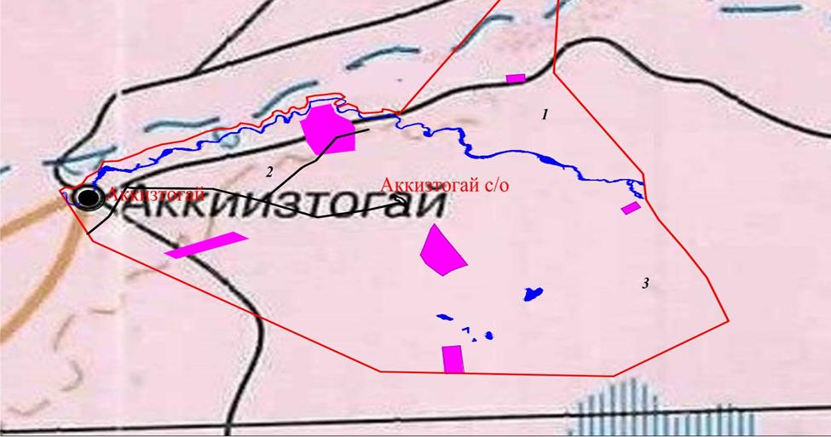

Ақкиізтоғай ауылдық округі бойынша жеке және заңды тұлғаларының ауыл шарушалығы жануарларының жаю мал басын орналастыру үшін жайылымдарды қайта бөлу туралы мәліметтер
Кесте 1
№ | Атауы | Мал саны | Жайылымдардың болуы, га | Қажеттілік, га | Жетіспеушілік (-)/артығы(+), га | Жетіспеушілікті қанағаттандыру
1 | Халықтың жеке ауласындағы ауыл шаруашылығы жануарларының мал басы | МІҚ–766 бас Ұсақ мал – 4133 бас Жылқы – 639 бас Түйе–785 бас | 0 | 62251,2 | -62251,2 | Шалғайдағы жайылымдарға ауыстыру
2 | Шаруа және фермер қожалықтарының ауыл шаруашылығы жануарларының мал басы | МІҚ – 677 бас Ұсақ мал – 9203 бас Жылқы – 2308 бас Түйе – 737 бас | 337219 | 113742 | +223477 | Шалғайдағы жайылымдарға ауыстыру
Ақкиізтоғай ауылдық округі бойынша 2022-2023 жылдарға арналған жайылымдарды басқару және оларды пайдалану жөніндегі жоспарына 2 қосымша
Ақкиізтоғай ауылдық округі бойынша жайылым айналымдарының қолайлы схемасы

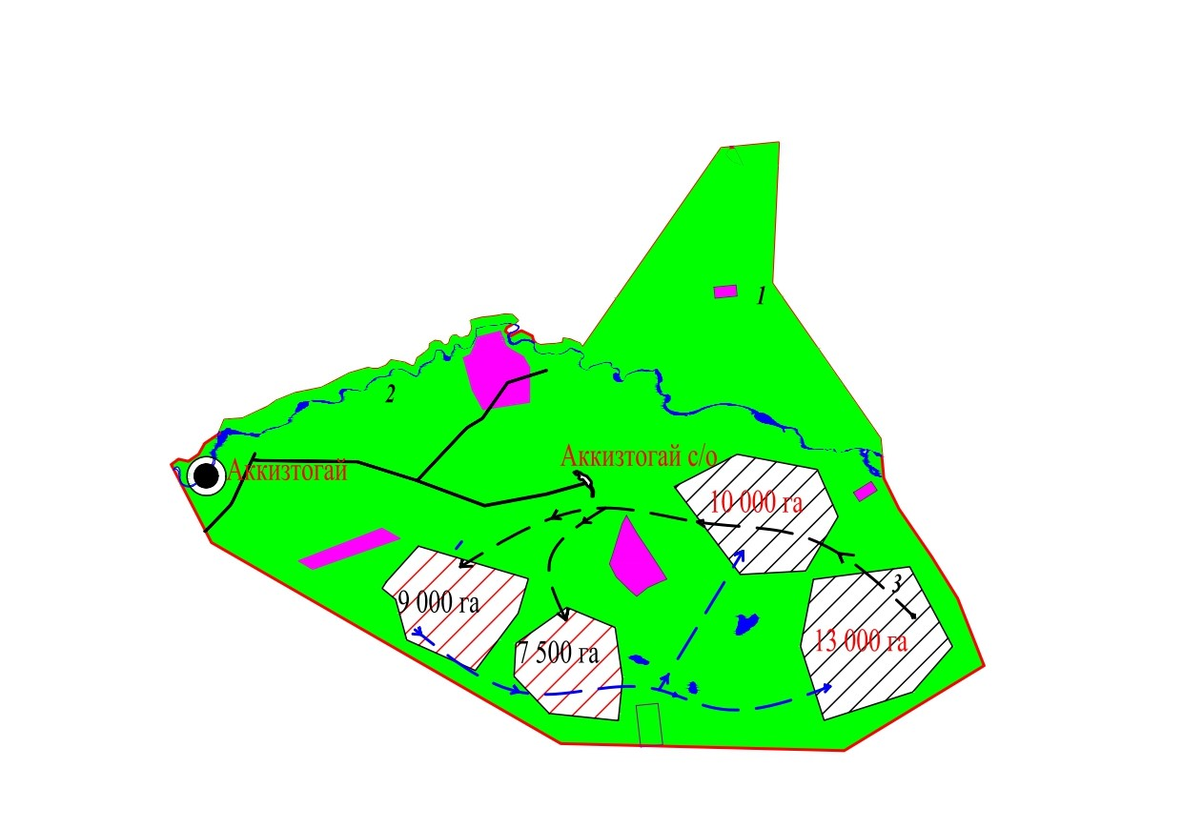

Ақкиізтоғай ауылдық округі бойынша 2022-2023 жылдарға арналған жайылымдарды басқару және оларды пайдалану жөніндегі жоспарына 3 қосымша
Жайылымдардың, оның ішінде маусымдық жайылымдардың сыртқы және ішкі шекаралары мен алаңдары, жайылымдық инфрақұрылым объектілері белгіленген картасы

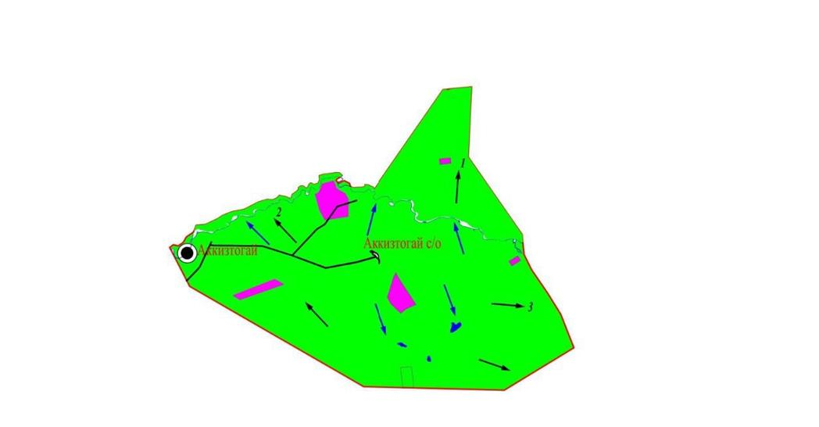

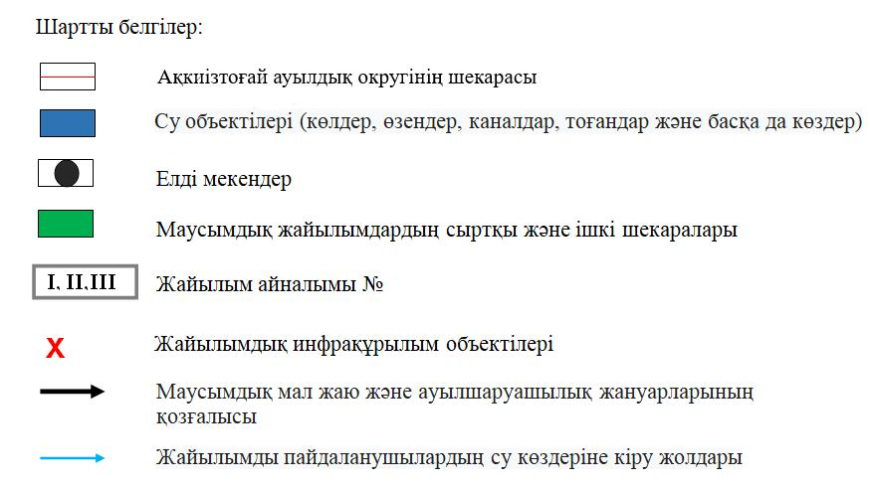

Ақкиізтоғай ауылдық округі бойынша 2022-2023 жылдарға арналған жайылымдарды басқару және оларды пайдалану жөніндегі жоспарына 4 қосымша
Жайылым пайдаланушылардың су тұтыну нормасына сәйкес жасалған су көздеріне (көлдерге, өзендерге, тоғандарға, апандарға, суару немесе суландыру каналдарына, құбырлы немесе шахталы құдықтарға) қол жеткізу схемасы

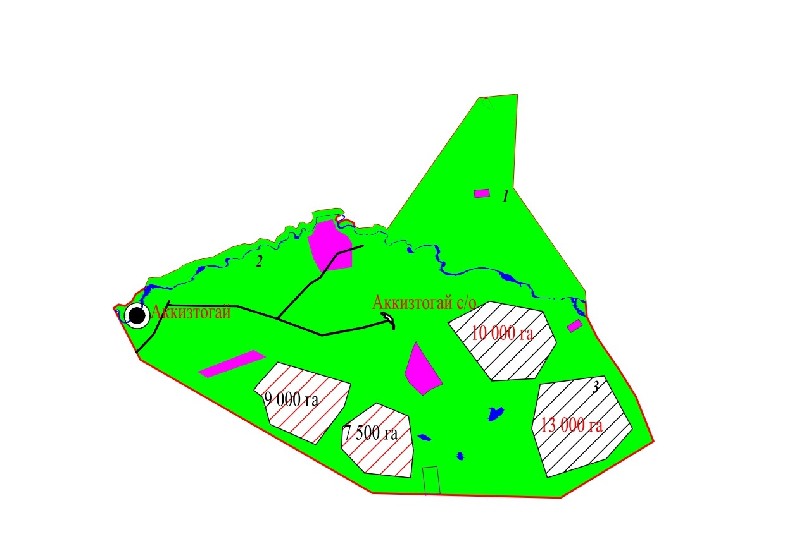

Ақкиізтоғай ауылдық округі бойынша 2022-2023 жылдарға арналған жайылымдарды басқару және оларды пайдалану жөніндегі жоспарына 5 қосымша
Жайылымы жоқ жеке және (немесе) заңды тұлғалардың ауыл шаруашылығы жануарларының мал басын орналастыру үшін жайылымдарды қайта бөлу және оны берілетін жайылымдарға ауыстыру схемасы

Ақкиізтоғай ауылдық округі бойынша 2022-2023 жылдарға арналған жайылымдарды басқару және оларды пайдалану жөніндегі жоспарына 6 қосымша
Ақкиізтоғай ауылдық округі маңында орналасқан жайылымдармен қамтамасыз етілмеген жеке және (немесе) заңды тұлғалардың ауыл шаруашылығы жануарларының мал басын шалғайдағы жайылымдарға орналастыру схемасы

Ақкиізтоғай ауылдық округі бойынша 2022-2023 жылдарға арналған жайылымдарды басқару және оларды пайдалану жөніндегі жоспарына 7 қосымша
Ауыл шаруашылығы жануарларын жаюдың және айдаудың маусымдық маршруттарын белгілейтін жайылымдарды пайдалану жөніндегі күнтізбелік графигі
№ | Ауылдық округтің атауы | Өрістердің нөмірлері
 |  | 1 | 2 | 3 | 4
1 | Ақкиізтоғай ауылдық округі | 25 сәуір мен 24 маусым көктемгі | 25 маусым мен 24 тамыз жазғы | 25 тамыздан 24 қазанға күзгі | демалыстан өріс
Ақкиізтоғай ауылдық округі бойынша 2022-2023 жылдарға арналған жайылымдарды басқару және оларды пайдалану жөніндегі жоспарына 8 қосымша
Ақкиізтоғай ауылдық округі бойынша жергілікті жағдайлар мен ерекшеліктерге қарай жеке ауладағы ауыл шаруашылығы жануарларын жаюға халық мұқтажын қанағаттандыру үшін қажетті жайылымдардың сыртқы мен ішкі шекаралары және алаңдары белгіленген картасы

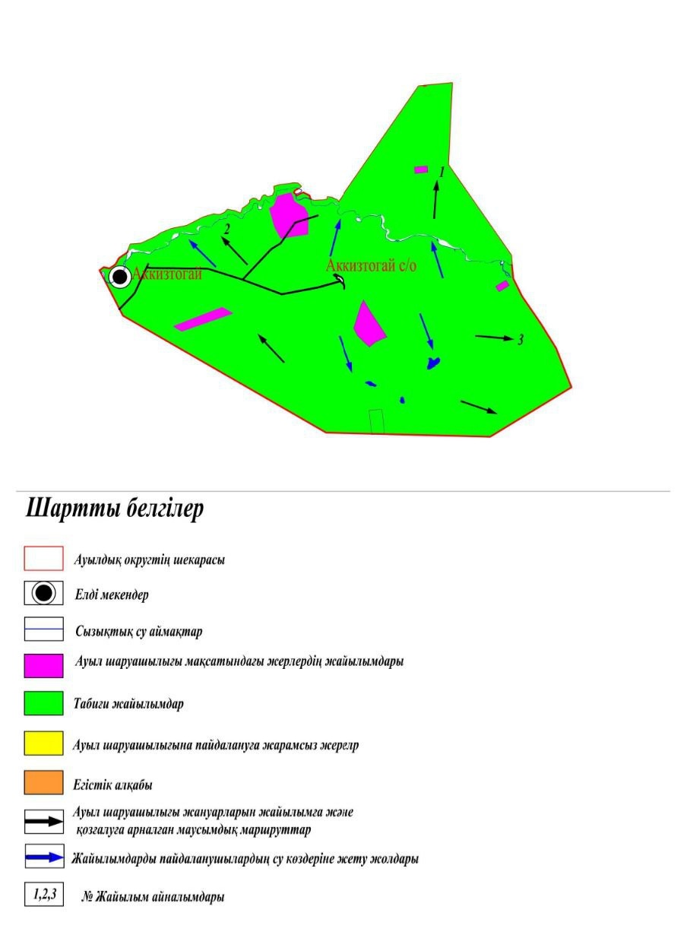

Жылыой аудандық
мәслихатының 2022 жылғы 30
наурыздағы № 17-3 шешіміне
7-қосымша
Қосшағыл ауылдық округі бойынша 2022-2023 жылдарға арналған жайылымдарды басқару және оларды пайдалану жөніндегі жоспар
Осы Атырау облысы, Жылыой ауданы, Қосшағыл ауылдық округі бойынша 2022-2023 жылға арналған жайылымдарды басқару және пайдалану жөніндегі жоспар (бұдан әрі – Жоспар), "Жайылымдар туралы" Қазақстан Республикасының Заңына, Қазақстан Республикасы Премьер-Министрінің орынбасары – Қазақстан Республикасы Ауыл шаруашылығы министрінің 2017 жылғы 24 сәуірдегі № 173 "Жайылымдарды ұтымды пайдалану қағидаларын бекіту туралы" бұйрығына (нормативтік құқықтық актілерді мемлекеттік тіркеу тізілімінде № 15090 болып тіркелген), Қазақстан Республикасы Ауыл шаруашылығы министрінің 2015 жылғы 14 сәуірдегі № 3-3/332 "Жайылымдардың жалпы алаңына түсетін жүктеменің шекті рұқсат етілетін нормасын бекіту туралы" бұйрығына (нормативтік құқықтық актілерді мемлекеттік тіркеу тізілімінде № 11064 болып тіркелген) сәйкес жасақталған.
Жоспар жайылымдарды ұтымды пайдалану, жемшөпке қажеттілікті тұрақты қамтамасыз ету және жайылымдардың тозу процестерін болғызбау мақсатында қабылданады.
Жоспар:
1) осы Жоспардың 1-қосымшасына сәйкес құқық белгілейтін құжаттар негізінде жер санаттары, жер учаскелерінің меншік иелері және жер пайдаланушылар бөлінісінде әкімшілік-аумақтық бірлік аумағында жайылымдардың орналасу схемасын (картасын);
2) осы Жоспардың 2-қосымшасына сәйкес жайылым айналымдарының қолайлы схемаларын;
3) осы Жоспардың 3- қосымшасына сәйкес жайылымдардың, оның ішінде маусымдық жайылымдардың сыртқы және ішкі шекаралары мен алаңдары, жайылымдық инфрақұрылым объектілері белгіленген картаны;
4) осы Жоспардың 4-қосымшасына сәйкес жайылым пайдаланушылардың су тұтыну нормасына сәйкес жасалған су көздерiне (көлдерге, өзендерге, тоғандарға, апандарға, суару немесе суландыру каналдарына, құбырлы немесе шахталы құдықтарға) қол жеткізу схемасын;
5) осы Жоспардың 5-қосымшасына сәйкес жайылымы жоқ жеке және (немесе) заңды тұлғалардың ауыл шаруашылығы жануарларының мал басын орналастыру үшін жайылымдарды қайта бөлу және оны берілетін жайылымдарға ауыстыру схемасын;
6) осы Жоспардың 6-қосымшасына сәйкес ауыл маңында орналасқан жайылымдармен қамтамасыз етілмеген жеке және (немесе) заңды тұлғалардың ауыл шаруашылығы жануарларының мал басын шалғайдағы жайылымдарға орналастыру схемасын;
7) осы Жоспардың 7-қосымшасына ауыл шаруашылығы жануарларын жаюдың және айдаудың маусымдық бағыттарын белгілейтін жайылымдарды пайдалану жөніндегі күнтізбелік графикті.
8) осы Жоспардың 8-қосымшасына жергілікті жағдайлар мен ерекшеліктерге қарай жеке ауладағы ауыл шаруашылығы жануарларын жаюға халық мұқтажын қанағаттандыру үшін қажетті жайылымдардың сыртқы мен ішкі шекаралары және алаңдары белгіленген картасын қамтиды;
Жоспар жайылымдарды геоботаникалық зерттеп-қараудың жай-күйі туралы мәліметтер,ауыл шаруашылығы жануарлардың мал басы саны туралы иелері – жайылым пайдаланушыларды, жеке және (немесе) заңды тұлғаларды көрсете отырып, ауыл шаруашылығы жануарлары мал басының саны туралы деректер, ауыл шаруашылығы жануарларының түрлері мен жыныстық жас топтары бойынша қалыптастырылған үйірлердің, отарлардың, табындардың саны туралы деректер, шалғайдағы жайылымдарда жаю үшін ауыл шаруашылығы жануарларының мал басын қалыптастыру туралы мәліметтер, екпе және аридтік жайылымдарда ауыл шаруашылығы жануарларын жаю ерекшеліктері, малды айдап өтуге арналған сервитуттар туралы мәліметтер, мемлекеттік органдар, жеке және (немесе) заңды тұлғалар берген өзге де деректер ескеріле отырып, жергілікті өзін-өзі басқару органдарының, ауылдық округ әкімі және жайылым пайдаланушылардың қатысуымен қабылданды.
Қосшағыл ауылдық округі аумағының жалпы ауданы 1 277 685 га, оның ішінде елді мекен жерлері – 27 170 га, босалқы жерлер – 1 250 515 га.
Әкімшілік-аумақтық бөлінісі бойынша Қосшағыл ауылдық округінде 2 ауылдық елді мекен бар. Қосшағыл және Қарағай ауылдары.
Қосшағыл ауылдық округінің жер бедері-жазық. Округ аумағы Каспий маңы ойпатының орталық бөлігінде орналасқан. Аумақтың көп бөлігін құмдар алып жатыр, климаты қуаң, континенттік, жазы ыстық, қысы суық. Қаңтардың орташа температурасы– 8ºС. Солтүстігінде – 14ºС, кейде - 30ºС дейінгі аязды күндер болады. Шілденің орташа температурасы +30-31ºС аралығында. Ауыл аумағы негізінен шөл-шөлейт аймақ зонасына жататындықтан ылғалы аз, жері ащы, сорлы жерлерге тән өсімдіктер өседі.
2022 жылдың 1 қаңтарына Қосшағыл ауылдық округінде (жеке ауласында) 733 бас ірі қара, 1394 бас ұсақ мал, 516 бас жылқы, 714 түйе бар.
Мал басына түсетін жүктеме нормасын МІҚ - 18 га/бас, ұсақ мал- 3,6 га/бас, жылқы – 21,6 га/бас, түйе-25,2 га/бас деп алсақ, жергілікті халықтың жеке ауласындағы ауыл шаруашылығы жануарларын жаю үшін 47350,8 га жайылым қажет.
Есебі:
МІҚ үшін – 733 бас.*18га./бас = 13194 га.
Ұсақ мал үшін – 1394 бас.*3,6га./бас = 5 018,4 га.
Жылқы үшін – 516 бас.*21,6га./бас = 11145,6га.
Түйе үшін – 714 бас.*25,2 га./бас = 17992,8 га.
13194 га.+ 5 018,4 га.+ 11145,6 га.+ 17992,8 га. = 47350,8 га.
2022 жылдың 1 қаңтарына Қосшағыл ауылдық округінің жауапкершілігі шектеулі серіктестіктер (бұдан әрі-ЖШС), шаруа және фермерлік қожалықтарындағы мал басы: ірі қара мал 2105 бас, ұсақ мал 11 48 бас, жылқы 1 670 бас, түйе 1231 бас құрайды.
ЖШС-нің, шаруа және фермер қожалықтарының ауыл шаруашылығы жануарларын жаю үшін қолда бар жайылымдық алқаптары 236 859 га болса, қосымша қорында 127743 га жайылым бар.
Есебі:
МІҚ үшін – 2105 бас *18га./бас = 37890 га.
Ұсақ мал үшін – 1148 бас *3,6га./бас = 4132,8 га.
Жылқы үшін – 1670 бас *21,6га./бас = 36072 га.
Түйе үшін – 1231 бас *25,2 га./бас = 31021,2 га.
37890га.+4132,8 га.+36072 га.+31021,2га. = 109116 га.
236 859-109116 = 127743 га.
Жылыой ауданының жер балансының мәліметтеріне сәйкес, Қосшағыл ауылдық округі аумағындағы барлық ЖШС, шаруа және фермер қожалықтарының жер пайдалануындағы жайылым алаңы 236 859 га құрайды.
Қосшағыл ауылдық округінің аумағында 1 (бір) мал қорымы бар.
Қосшағыл ауылдық округінің аумағында аридтік жайылымдар жоқ.
Қосшағыл ауылдық округінде мал айдауға арналған сервитуттар орнатылмаған.
Ауыл шегінде жайылымдармен қамтамасыз етілмеген жеке және (немесе) заңды тұлғалардың ауыл шаруашылығы жануарларының мал басы осы жоспардың 5-қосымшасына сәйкес шалғайдағы жайылымдарға ауыстырылады.
Қосшағыл ауылдық округі бойынша 2022-2023 жылдарға арналған жайылымдарды басқару және оларды пайдалану жөніндегі жоспарына 1 қосымша
Құқық белгілейтін құжаттар негізінде жер санаттары, жер учаскелерінің меншік иелері және жер пайдаланушылар бөлінісінде Қосшағыл ауылдық округі аумағында жайылымдардың орналасу схемасы (картасы)

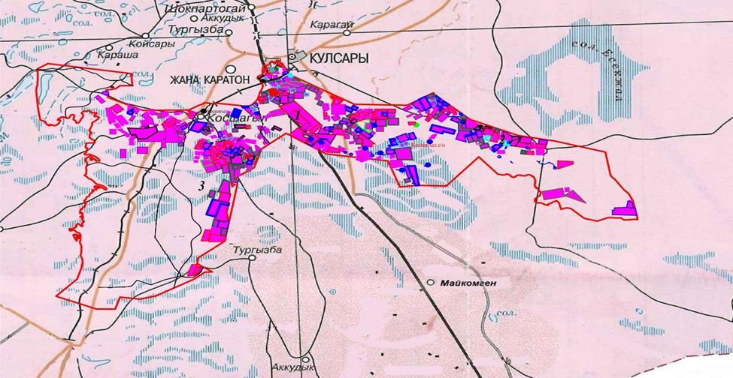

Қосшағыл ауылдық округінің жеке және заңды тұлғаларының ауыл шаруашылығы жануарларының мал басын орналастыру үшін жайылымдарды қайта бөлу туралы мәліметтер
Кесте 1
№ | Атауы | Мал саны | Жайылымдардың болуы, га | Қажеттілік, га | Жетіспеушілік (-)/артығы(+), га | Жетіспеушілікті қанағаттандыру
1 | Халықтың жеке ауласындағы ауыл шаруашылығы жануарларының мал басы | МІҚ–990 бас Ұсақ мал – 1664 бас Жылқы – 710 бас Түйе–944 бас | 0 | 62935,2 | -62935,2 | Шалғайдағы жайылымдарға ауыстыру
2 | Шаруа және фермер қожалықтарының ауыл шаруашылығы жануарларының мал басы | МІҚ – 2417 бас Ұсақ мал – 11651 бас Жылқы – 1994 бас Түйе – 1361 бас | 236859 | 162817,2 | +74041,8 | Шалғайдағы жайылымдарға ауыстыру
Қосшағыл ауылдық округі бойынша 2022-2023 жылдарға арналған жайылымдарды басқару және оларды пайдалану жөніндегі жоспарына 2 қосымша
Қосшағыл ауылдық округі бойынша жайылым айналымдарының қолайлы схемасы

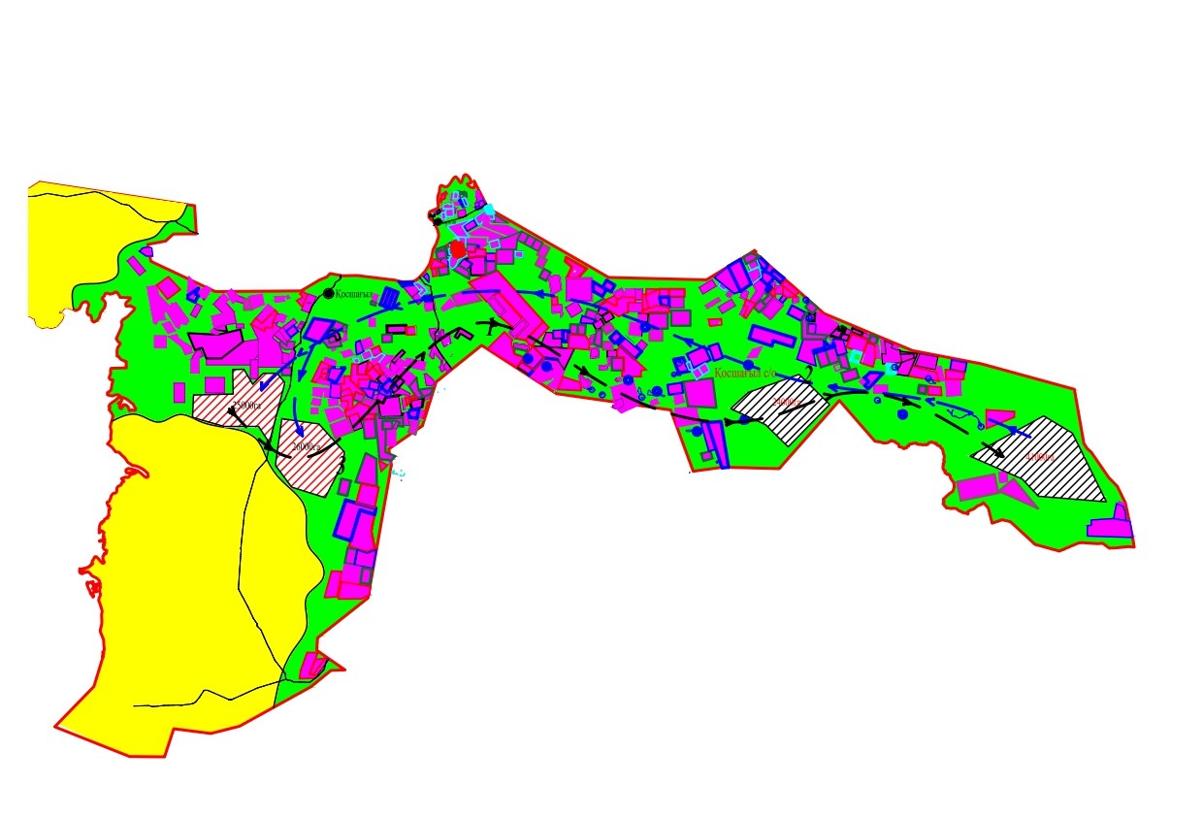

Қосшағыл ауылдық округі бойынша 2022-2023 жылдарға арналған жайылымдарды басқару және оларды пайдалану жөніндегі жоспарына 3 қосымша
Жайылымдардың, оның ішінде маусымдық жайылымдардың сыртқы және ішкі шекаралары мен алаңдары, жайылымдық инфрақұрылым объектілері белгіленген картасы

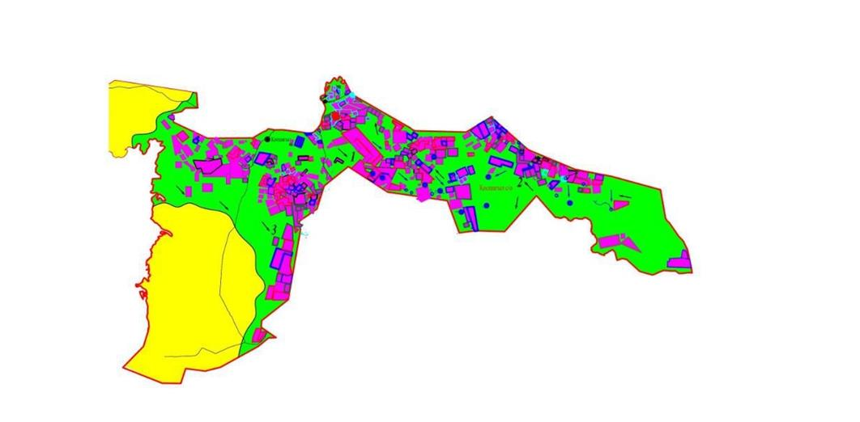

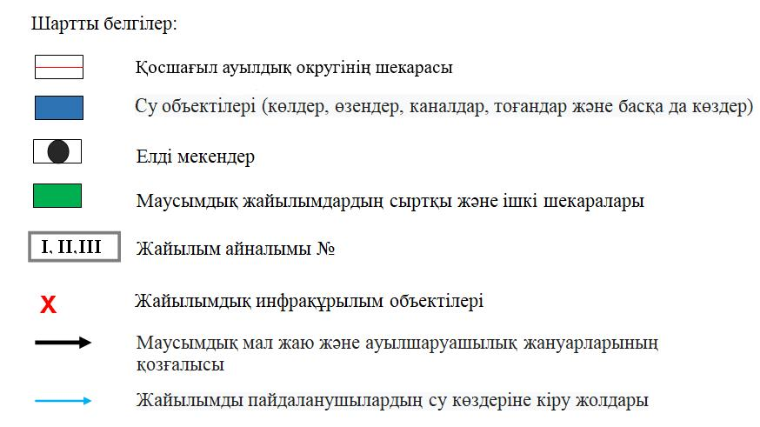

Қосшағыл ауылдық округі бойынша 2022-2023 жылдарға арналған жайылымдарды басқару және оларды пайдалану жөніндегі жоспарына 4 қосымша
Жайылым пайдаланушылардың су тұтыну нормасына сәйкес жасалған су көздеріне (көлдерге, өзендерге, тоғандарға, апандарға, суару немесе суландыру каналдарына, құбырлы немесе шахталы құдықтарға) қол жеткізу схемасы

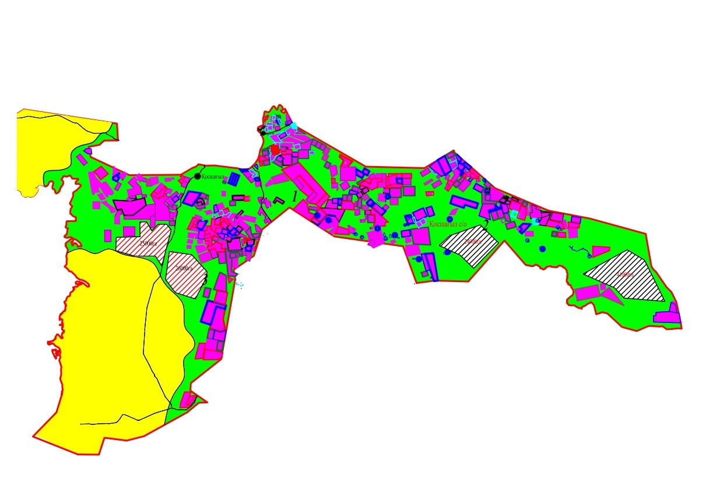

Қосшағыл ауылдық округі бойынша 2022-2023 жылдарға арналған жайылымдарды басқару және оларды пайдалану жөніндегі жоспарына 5 қосымша
Жайылымы жоқ жеке және (немесе) заңды тұлғалардың ауыл шаруашылығы жануарларының мал басын орналастыру үшін жайылымдарды қайта бөлу және оны берілетін жайылымдарға ауыстыру схемасы

Қосшағыл ауылдық округі бойынша 2022-2023 жылдарға арналған жайылымдарды басқару және оларды пайдалану жөніндегі жоспарына 6 қосымша
Қосшағыл ауылдық округі маңында орналасқан жайылымдармен қамтамасыз етілмеген жеке және (немесе) заңды тұлғалардың ауыл шаруашылығы жануарларының мал басын шалғайдағы жайылымдарға орналастыру схемасы

Қосшағыл ауылдық округі бойынша 2022-2023 жылдарға арналған жайылымдарды басқару және оларды пайдалану жөніндегі жоспарына 7 қосымша
Ауыл шаруашылығы жануарларын жаюдың және айдаудың маусымдық маршруттарын белгілейтін жайылымдарды пайдалану жөніндегі күнтізбелік графигі
№ | Ауылдық округтің атауы | Өрістердің нөмірлері
 |  | 1 | 2 | 3 | 4
1 | Қосшағыл ауылдық округі | 25 сәуір мен 24 маусым көктемгі | 25 маусым мен 24 тамыз жазғы | 25 тамыздан 24 қазанға күзгі | демалыстан өріс
Қосшағыл ауылдық округі бойынша 2022-2023 жылдарға арналған жайылымдарды басқару және оларды пайдалану жөніндегі жоспарына 8 қосымша
Қосшағыл ауылдық округі бойынша жергілікті жағдайлар мен ерекшеліктерге қарай жеке ауладағы ауыл шаруашылығы жануарларын жаюға халық мұқтажын қанағаттандыру үшін қажетті жайылымдардың сыртқы мен ішкі шекаралары және алаңдары белгіленген картасы

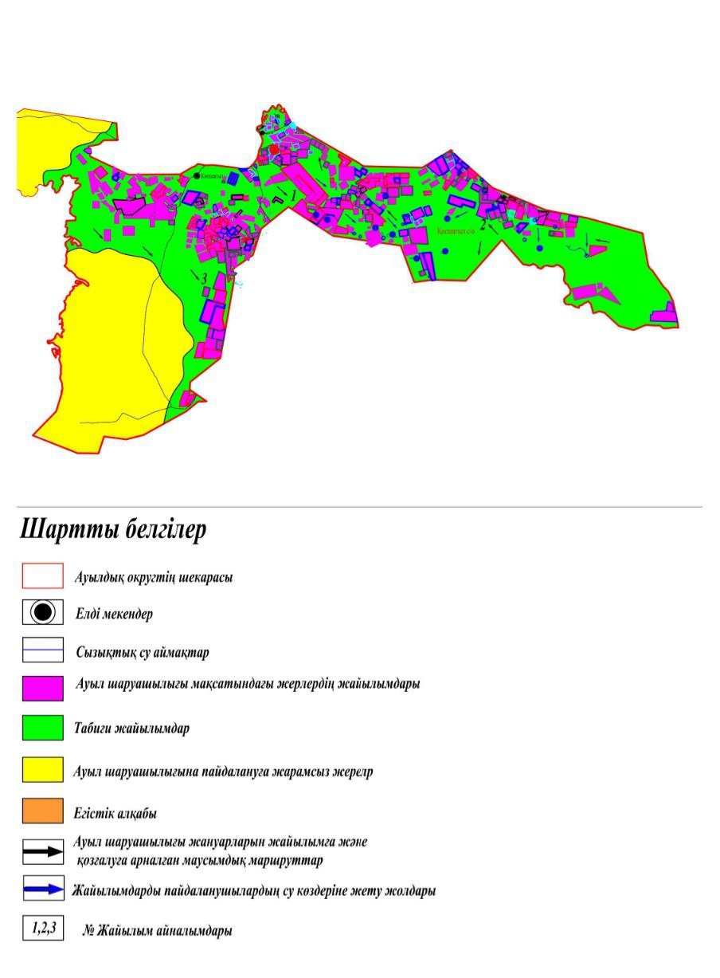

© 2012. Қазақстан Республикасы Әділет министрлігінің «Қазақстан Республикасының Заңнама және құқықтық ақпарат институты» ШЖҚ РМК

